**IPERPROLATTINEMIE**

*Oggi parleremo delle iperprolattinemie. Prima presenteremo l’attività biologica della prolattina (PRL), quello che controlla e da cosa viene controllata, poi inizieremo a guardare le cause possibili di iperprolattinemia e infine parleremo di quella che è la causa più frequente di iperprolattinemia di natura endocrinologica, cioè gli adenomi ipofisari prolattino-secernenti. Tuttavia, non parleremo solo di questi, perché l’iperprolattinemia è un problema internistico frequente e vedremo che ci sono tanti farmaci che possono dare come effetto collaterale l’iperprolattinemia: le iperprolattinemie da farmaci vanno conosciute, o per lo meno va saputo che esistono e quali classi di farmaci possono causarla, perché in alcuni casi la prolattina può aumentare a livelli tali da dare una sintomatologia da iperprolattinemia.*

**FISIOLOGIA**

* **Fattori regolatori**

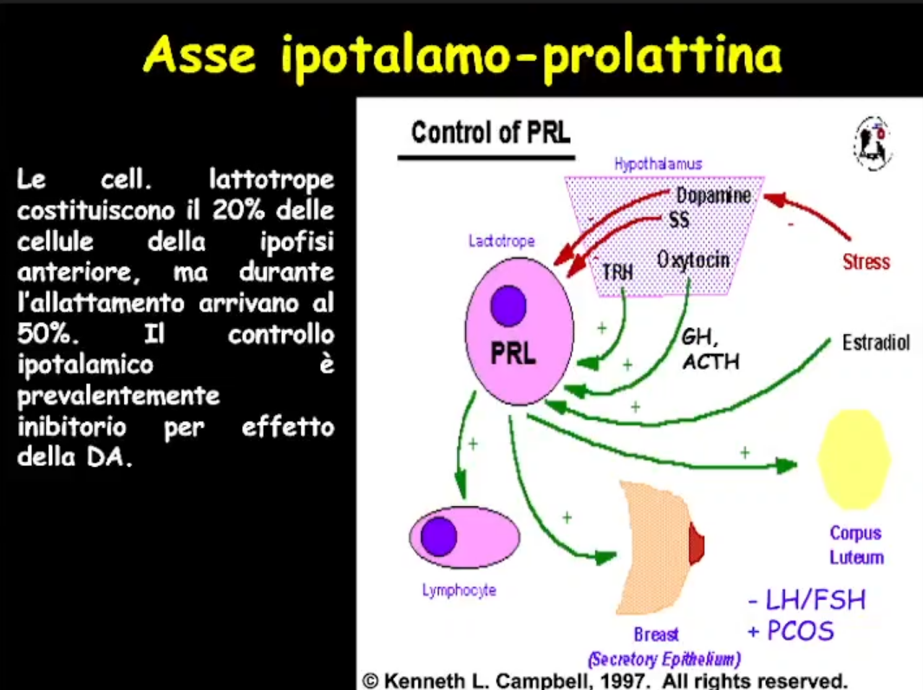La prima cosa da ricordarsi è che la prolattina è prodotta esclusivamente a livello dell’**adenoipofisi**, in particolare dalle **cellule lattotrope**, quindi le cellule adenoipofisarie che sono specializzate nella sintesi e nella secrezione della prolattina. Esse rappresentano in media il 20% delle cellule dell’ipofisi anteriore, ma ovviamente aumentano come numerosità in condizioni di aumentata necessità di prolattina: questo accade in prima battuta nelle fasi finali della gravidanza e durante l’allattamento, perché vedremo che la prolattina ha un’azione importante nel preparare la cellula mammaria all’allattamento e perché è un ormone coinvolto nell’allattamento stesso.

Nella slide sono riassunti tutti i fattori che regolano la prolattina in senso stimolatorio e in senso inibitorio.

La prima cosa da ricordare è che la prolattina viene frenata da un ormone prodotto a livello ipotalamico, che è la **dopamina**, che è il suo principale regolatore negativo. Poi come un altro fattore ipotalamico di regolazione negativo, quindi un freno inibitorio, è la **somatostatina** (SS).

Ci sono poi dei fattori di stimolo ipotalamici, tra cui rientra il **TRH**. Quest’ultimo da un lato stimola le cellule ipofisarie che producono il TSH, dall’altra ha anche un’azione di stimolo sulla prolattina. Questo è importante ricordarlo perché spesso quando c’è un ipotiroidismo di origine tiroidea, in cui per una riduzione del feedback negativo e TSH e TRH aumentano, si ha spesso un’iperprolattinemia lieve; quando l’ipotiroidismo periferico è severo e prolungato nel tempo, quindi immaginiamo una condizione in cui magari faccio una diagnosi dopo diversi mesi dall’esordio dell’ipotiroidismo di origine periferica, quindi in una situazione in cui il TRH in particolare rimane molto elevato per molto tempo, posso avere iperprolattinemie severe e sintomatiche e a volte si possono avere proprio delle iperplasie delle cellule prolattino-secernenti conseguenti a queste stimolazioni prolungate del TRH, quindi delle iperprolattinemie vere (con delle immagini alla risonanza di ipofisi globosa e ingrandita e di adenoipofisi aumentata), perché c’è questo stimolo cronico proliferativo sulla prolattina, e in questo caso la terapia è ovviamente la correzione dell’ipotiroidismo. Quindi l’ipotiroidismo periferico può essere una causa di iperprolattinemia proprio per questo motivo, perché il TRH stimola la prolattina.

Sono fattori di stimolo anche l’**ossitocina**, che è un ormone prodotto dalla neuroipofisi, l’**ormone della crescita** (GH) e l’**adrenocorticotropo** (ACTH). Può capitare, per esempio in patologie da eccesso di GH o in patologie da eccesso di produzione di ACTH, di avere anche un rialzo di PRL dovuto proprio allo stimolo che hanno questi ormoni sulle cellule lattotrope adenoipofisarie nella stimolazione della prolattina.

Un ormone periferico, in questo caso, importante di stimolazione sulla prolattina è l’**estradiolo**, che è uno stimolatore positivo. Se da un lato è l’ormone che fa sì che la PRL rimanga alta durante tutta la gravidanza, perché la gravidanza è un momento di iperestrogenismo, in cui i valori di estradiolo rimangono molto elevati (e questo a sua volta porta anche all’aumento della produzione della PRL), dall’altro lato è anche lo stesso che mantiene la PRL alta durante le prime fasi dell’allattamento, fino al momento dello svezzamento o comunque fino al momento della ricomparsa della mestruazione, in cui c’è una riduzione dei valori di estradiolo e quindi anche la PRL scende. Con questo quindi abbiamo già detto come i valori della PRL sono fisiologicamente marcatamente aumentati durante tutta la gravidanza e durante perlomeno le prime fasi dell’allattamento, e lo sono anche per questo meccanismo di stimolazione che ha l’estradiolo sulla secrezione della PRL in tutte le condizioni di assunzione dall’esterno di terapie che contengono gli estrogeni, che possono essere terapie contraccettive contenenti l’estrogeno, terapie sostitutive estrogeniche, dove c’è un’iperprolattinemia secondaria alla terapia.

* **Azione della PRL**

*Cosa fa la PRL?*

Il suo organo bersaglio principale periferico è la **ghiandola mammaria**, dove svolge due azioni: un’azione di proliferazione della ghiandola mammaria, non per azione diretta, ma per sensibilizzazione degli estrogeni, quindi aumenta la sensibilità della ghiandola mammaria agli estrogeni, in particolare all’estradiolo, e questo determina una proliferazione ghiandolare; un’azione diretta importante sulla produzione del latte da parte della ghiandola mammaria e sulla contrazione anche delle cellule muscolari mammarie necessaria proprio per la fase dell’allattamento.

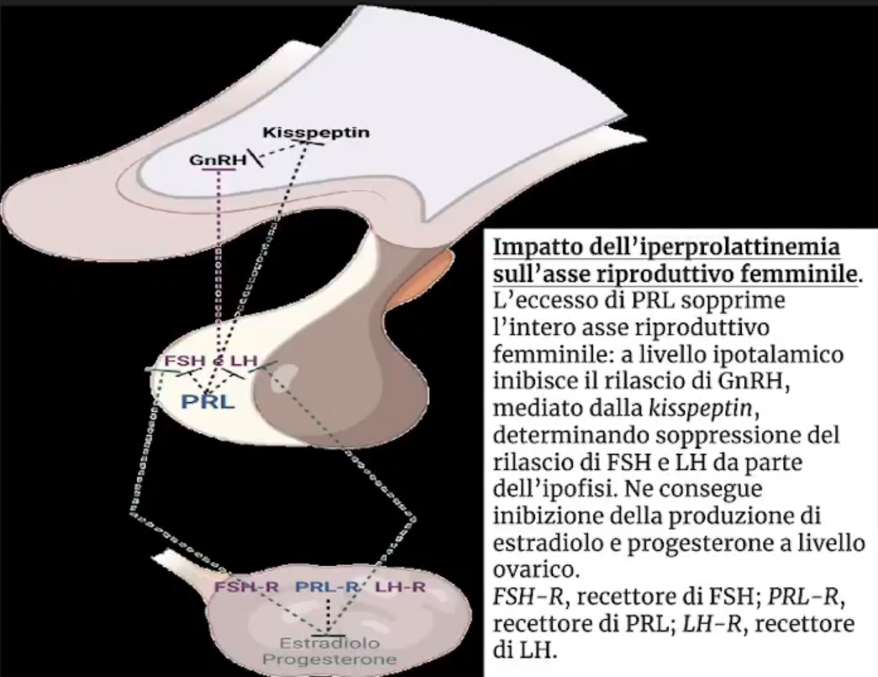

Ha unruolo però importante anche sull’**asse del GnRH**, dove la prolattina riduce la secrezione del GnRH a livello ipotalamico e quindi la sintesi e la secrezione dell’FSH e dell’LH e quindi ha un effetto di **ipogonadismo centrale**, che è poi il meccanismo che permette la prosecuzione della gravidanza bloccando fondamentalmente l'ovaio e facendo in modo che la donna rimanga senza ciclicità mestruale, in amenorrea. Ciò è dovuto al fatto che l’ovaio rimane come congelato, cioè durante la fase della gravidanza e durante la fase dell’allattamento, quando la PRL rimane aumentata, l’ovaio si congela e si blocca dal punto di vista funzionale; questo è dovuto proprio a questa azione della PRL di inibizione dell’asse ipotalamo-ipofisi-gonadi attraverso la riduzione della produzione di GnRH.

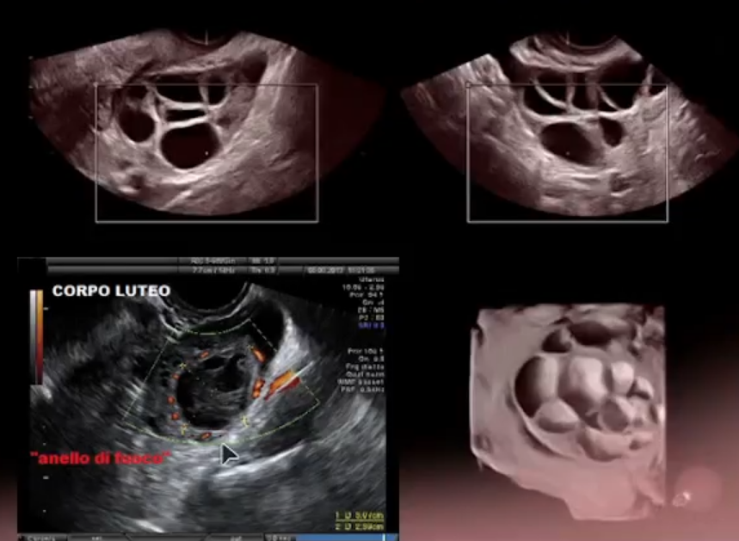*Come rimane bloccato l’ovaio durante la gravidanza o l’allattamento a causa dell’iperprolattinemia?* Di solito si può vedere un ovaio che rimane congelato per esempio con un’ecografia 3D. Questa nella slide è un’immagine di un ovaio con i follicoli in vari stadi maturativi: è il classico ovaio di una donna in età fertile. Quindi si vede un ovaio da un lato così come abbiamo appena detto e dall’altro un ovaio che ha un corpo luteo, con proprio una vascolarizzazione periferica che viene definita “ad anello di fuoco”, che è l’ovaio dal quale c’è stata l’ovulazione che ha poi permesso la fecondazione. Quindi tipicamente in una donna che avvia la gravidanza la PRL si alza, blocca e congela la funzionalità ovarica e poi, se fate un’ecografia ginecologica durante la gravidanza e fino alla ripresa di una normale attività funzionale ovarica, troverete un ovaio solitamente morfologicamente normale e l’altro che è bloccato in fase post-ovulatoria, quindi con la presenza del corpo luteo**.**

La PRL ha un ruolo importante nello **sviluppo del follicolo ovarico**, quindi valori di PRL nella norma sono essenziali per una corretta sviluppo follicolare e una corretta ovulazione: l’iperprolattinemia determina un arresto dello sviluppo follicolare.

La PRL ha un ruolo però anche fondamentale di **controllo nella steroidogenesi**, quindi nella regolazione delle varie tappe enzimatiche all’interno dell’ovaio che portano alla sintesi soprattutto dell’estradiolo a partire dal testosterone. La cosa da ricordare è che in presenza di iperprolattinemia, quindi di un’eccessiva produzione di PRL, viene a bloccare l’enzima aromatasi, che è l’enzima che converte il testosterone in estradiolo e quindi si crea un **ipoestrogenismo e un iperandrogenismo**, quindi una riduzione dell’estradiolo ovarico e un aumento del testosterone.

Questo, insieme al fatto che la PRL agisce anche direttamente a livello del **follicolo pilifero**, è il motivo per cui spesso la donna iperprolattinemica, oltre ad avere una mestruazione irregolare o assente dovuta al problema della riduzione della produzione di GnRH e delle gonadotropine, ha spesso un iperandrogenismo clinico e biochimico: quindi può avere un testosterone un pochino aumentato, proprio perché la prolattina va a ridurre l’attività dell’aromatasi ovarica, quindi riduce la conversione di testosterone in estradiolo e quindi si accumula testosterone che poi dà un effetto iperandrogenizzante, e poi può direttamente stimolare l’unità pilo-sebacea e il follicolo pilifero dando acne e irsutismo (quindi un eccesso di peli pigmentati, scuri e ispessiti nelle zone androgeno-sensibili). Se avete capito questo possiamo ben capire quali sono i segni e i sintomi principali di una donna e di un uomo iperprolattinemici.

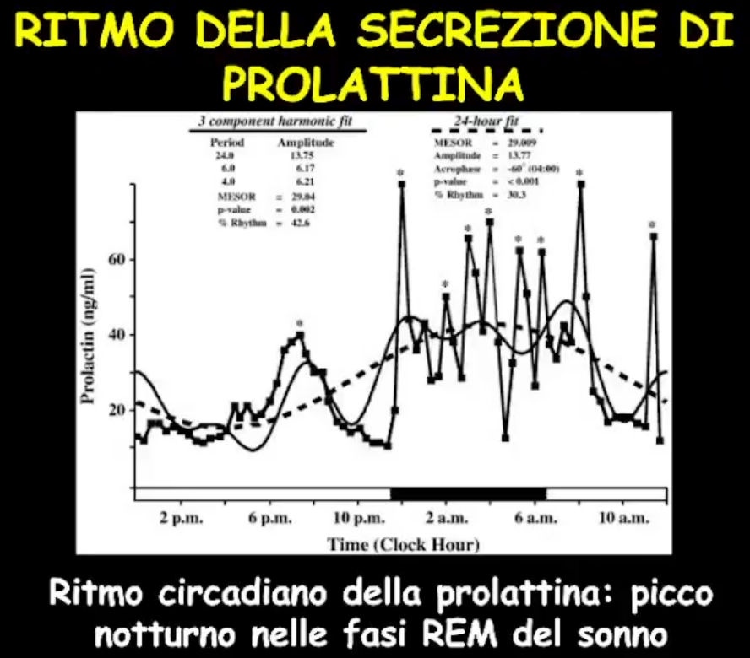Sempre per capire la patologia continuiamo a guardare la fisiopatologia guardando il bioritmo della prolattina.

La **PRL viene secreta prevalentemente durante le fasi REM del sonno**.

Quindi esistono per esempio delle condizioni di iperprolattinemia, che si definiscono fisiologiche o parafisiologiche, che si hanno per esempio nelle condizioni in cui una persona dorme di più o nei bambini e nei neonati che dormono di più di altri, in cui si possono avere valori di PRL fisiologicamente più alti, che a volte possono dare anche qualche manifestazione clinica.

**EZIOLOGIA**

Quindi quando noi parliamo di **iperprolattinemi**a definiamo una **condizione in cui i livelli circolanti di PRL sono sopra il range di normalità** che possono dare o non dare una sintomatologia clinica e che però possono riconoscere cause fisiologiche, cause farmacologiche (*verrà mostrata una diapositive con le cause farmacologiche dell’iperprolattinemia che va saputa, non che vi dobbiate ricordare nelle vostra vita a memoria tutti i farmaci che interferiscono con la PRL, anche perché aumentano sempre di più, però sapere che esistono farmaci iperprolattinemizzanti e quindi nel caso vi troviate davanti un paziente che è iperprolattinemico dovete sicuramente indagare a livello anamnestico la sua storia farmacologica e se trovate dei farmaci iperprolattinemizzanti, prima di studiare bene questo paziente se possibile dovete sospendere il farmaco oppure comunque tenerlo in conto*) e cause patologiche.

L’altra cosa da ricordare sempre è che la PRL è un ormone chesi alza in **condizioni di stress**, che possono essere fisici ed emotivi; lo stesso stress da ago, cioè il prelievo stesso del sangue, può essere per alcuni individui un motivo di stress acuto significativo che può far alzare la PRL a valori patologici. Questo perché lo stress riduce la dopamina, che è l’ormone frenante principale della prolattina, e quindi tutte le volte che c’è una condizione di stress la dopamina si riduce e la PRL può aumentare.

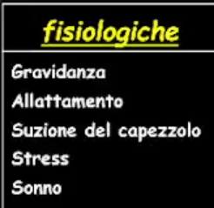**Cause fisiologiche di iperprolattinemia**

* **Gravidanza**
* **Allattamento**
* **Stimoli meccanici a livello del capezzolo** - Questo perché sono fattori che creano un arco riflesso sulla secrezione di PRL ed è poi l’input che viene utilizzato dal neonato per avviare la montata lattea. Quando una donna partorisce il neonato viene subito attaccato al seno, però da lì alla partenza della montata lattea possono passare delle ore, a volte 1 o 2 giorni; queste ore sono dovute al fatto che la suzione del capezzolo aumenta sì lo stimolo sulla PRL, però da lì alla fase di contrazione della ghiandola mammaria e della produzione del latte passa un po’ di tempo. Quindi comunque la suzione del capezzolo, ma anche lo stimolo meccanico sul capezzolo, che può essere banalmente una borsa portata a tracolla che si struscia sul capezzolo (sia nell’uomo che nella donna), può essere motivo di iperprolattinemia
* **Stress**
* **Sonno prolungato e persistente** (ipersonnie persistenti).

*Le cause farmacologiche le vedremo dopo elencate nella tabella successiva e sono fondamentalmente vedremo o estrogeno-analoghi o antagonisti della dopamina, quindi farmaci che vanno a ridurre l’attività frenante della dopamina.*

**Cause patologiche di iperprolattinemia**

* Sicuramente le cause più frequente di iperprolattinemia patologica, quindi iperprolattinemia vera, sono i **prolattinomi**, quindi i NET ipofisari a secrezione di PRL, che possono essere microadenomi o macroadenomi e possono co-secernere gli altri ormoni e quindi essere **adenomi ipofisari misti**, come GH o ACTH. 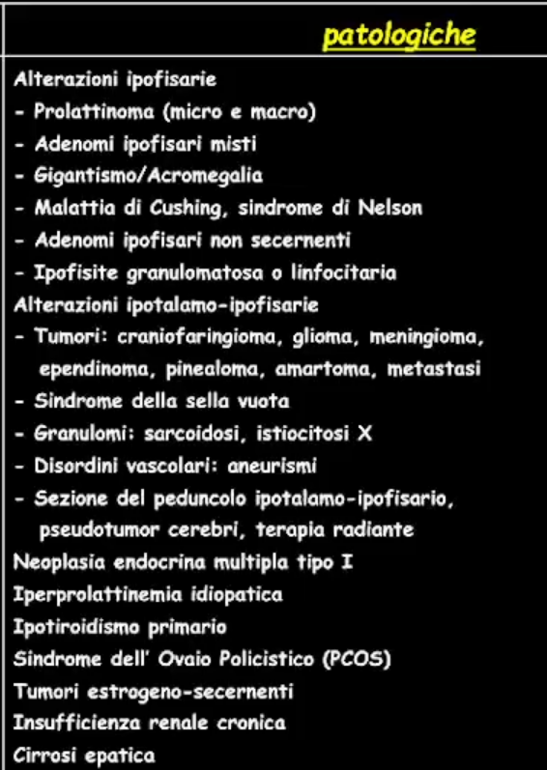
* Ma poi per l’effetto che il GH ha di stimolo sulla PRL, così come anche l’ACTH, anche altre **malattie endocrine** possono dare iperprolattinemia. Tra queste ricordiamo la patologia da eccesso del Gh, quindi il gigantismo/acromegalia, la malattia di Cushing, che è l’ipercortisolismo a partenza centrale, quindi causato da un aumento della secrezione dell’ACTH, proprio per questo effetto che he l’ACTH di stimolo sulla secrezione di PRL.
* Una serie di **alterazioni ipotalamiche** che vanno a intaccare la produzione di dopamina e possono essere tumori o malattie infiltrative (tipo la sarcoidosi o l’istiocitosi X).
* Poi fra le cause ipofisarie e ipotalamiche vanno ricordate anche quelle in cui c’è in qualche modo unintaccamento del peduncolo ipofisario; la scorsa volta abbiamo detto che il peduncolo ipofisario esternamente ha tutto un sistema portale vascolare che dall'eminenza mediana porta i regolatori ipotalamici all'ipofisi anteriore, e tra questi c’è la dopamina; se questo peduncolo è in qualche modo infiltrato o deviato si può avere un danno della trasmissione proprio della dopamina a livello dell’ipofisi anteriore e quindi si può avere un’iperprolattinemia, che viene definita in endocrinologia pseudo-iperprolattinemia: quando si parla di pseudo-iperprolattinemia si parla di un’iperprolattinemia dovuta a una qualche alterazione a livello del peduncolo ipofisario che fa sì che arrivi meno dopamina a livello delle cellule prolattino-secernenti dell’ipofisi anteriore**.**
* Altra causa è l’**ipotiroidismo primario**, proprio per l’effetto che ha il TRH sulla secrezione della PRL.
* Tutte le condizioni in cui c’è un **iperestrogenismo** di vario tipo: tumori estrogeni secernenti, insufficienza renale cronica, cirrosi epatica.
* La **sindrome dell’ovaio policistico** (PCOS), che è la causa più frequente di iperandrogenismo femminile, può accompagnarsi a un’iperprolattinemia dovuta a una riduzione del tono dopaminergico: è ormai dimostrato una certa percentuale di ragazze che hanno questa patologia hanno anche un difetto idiopatico intrinseco di produzione di dopamina che porta come effetto secondario un’iperprolattinemia da riduzione del tono dopaminergico.

Quando inquadriamo il paziente con iperprolattinemia dobbiamo anamnesticamente tener presente delle cause fisiologiche che possono determinarla e poi crearci, una volta confermata un’iperprolattinemia vera, un profilo ormonale di minima che ci permetta di orientarci su una causa piuttosto che su un’altra, tenendo conto di tutte le cause possibili che vedete elencate qui.

**Cause farmacologiche di iperprolattinemia**

Molto importante è il grande capitolo dei **farmaci iperprolattinemizzanti**: qui è mostrato un elenco aggiornatissimo dei farmaci che agiscono aumentando la prolattina andando a interferire sull’azione della dopamina.

* 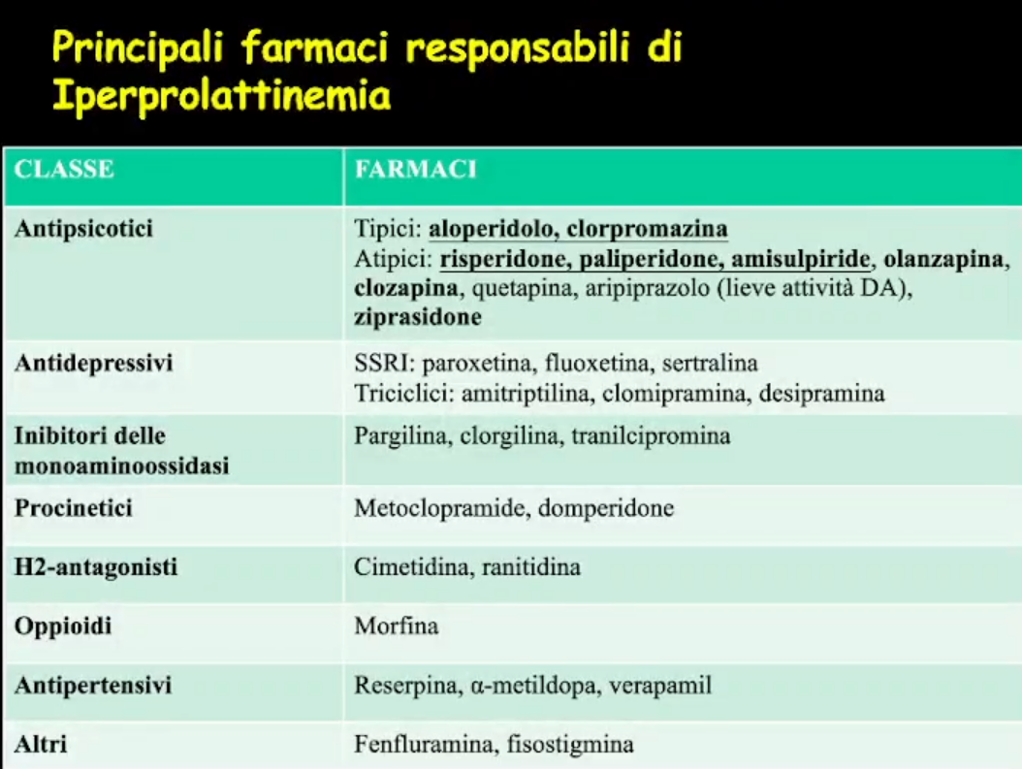Sicuramente i farmaci più importanti, perché hanno un’azione iperprolattinemizzante più importante, dovuta proprio all’effetto di antagonismo sulla dopamina, sono i **farmaci antipsicotici**, che si differenziano in antipsicotici tipici ed atipici.

I tipici sono due: l’aloperidolo e la clorpromazina, che hanno un effetto iperprolattinemizzante molto spiccato.

Gli atipici sono: il risperidone, il paliperidone, l'amisulpride, che hanno un’azione iperprolattinemizzante molto importante, al pari degli antipsicotici tipici; sempre azione iperprolattinemizzante, ma meno importante, ce l’hanno l’olanzapina, la clozapina, e il ziprasidone; la quetiapina ha una lieve azione iperprolattinemizzante; l'aripiprazolo ha una lievissima azione iperprolattinemizzante, a volte addirittura ha un’azione lievissima di agonista dopaminergico.

Nell’anamnesi farmacologica del paziente bisogna indagare la storia farmacologica del paziente, poi se il paziente ha un’iperprolattinemia sintomatica e sta assumendo degli antipsicotici che hanno un’azione iperprolattinemizzante importante, la prima cosa da fare è discutere con lo psichiatra se c’è la possibilità di sostituire il farmaco antipsicotico che sta facendo il paziente con uno che ha un’azione meno iperprolattinemizzante o quasinulla, come può essere la quetiapina e l’aripiprazolo; questo nelle iperprolattinemie da farmaci è il primo tentativo che viene fatto. Come ben sapete, soprattutto quando si parla di farmaci antipsicotici o antidepressivi (che sono comunque meno iperprolattinemizzanti degli antipsicotici) non è quasi mai possibile la sospensione e non sempre è possibile fare la sostituzione, *per cui alla fine di questa lezione vi farò vedere quello che è l’algoritmo diagnostico e poi terapeutico che si tende a fare nelle iperprolattinemie da farmaci.*

* Ci sono anche dei **procinetici**, come la metoclopramide e il domperidone, che hanno un’azione iperprolattinemizzante, e questi sì che possono essere sospesi per qualche giorno se arriva un paziente iperprolattinemico per capire se è secondario a un farmaco
* Allo stesso modo possono essere sospesi anche gli **H2-antagonisti**, in particolare la cimetidina e la ranitidina.
* Ci sono anche degli **antipertensivi** che hanno un effetto lievemente iperprolattinemizzante; dico lievemente però sono tutti farmaci che se trovano un terreno fertile, come può essere il paziente un pochino stressato o magari la combinazione di due farmaci che hanno un lieve effetto iperprolattinemizzante è logico che a livello poi clinico può arrivare un’iperprolattinemia importante con una sintomatologia. Tra questi ci sono, per esempio, anche farmaci che utilizziamo più frequentemente, come l'alfa-metildopa: sono farmaci molto utilizzati che possono dare iperprolattinemia; quindi è importantissimo tenere conto di questa cosa.

*Quanto bisogna sospendere un farmaco per avere una riduzione della PRL?* Dipende dal soggetto e anche da quanta possibilità abbiamo di fare il washout. Stiamo tranquilli se sospendiamo il farmaco per due settimane, ma in caso di impossibilità di sospendere il farmaco così a lungo possiamo accontentarci di qualche giorno (2/4 giorni), poi se iniziamo a vedere che la PRL scende ci possiamo piano piano orientare verso una forma di iperprolattinemia secondaria.

**MANIFESTAZIONI CLINICHE**

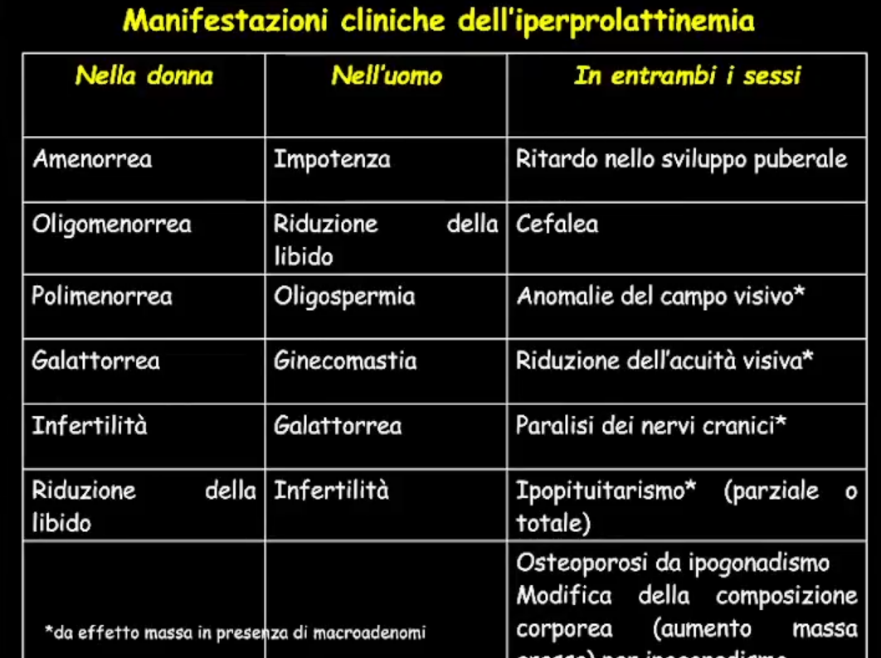Il paziente può arrivare al medico perché ha dei sintomi e magari il medico sospetta iperprolattinemia e quindi gli fa una valutazione dell’iperprolattinemia, oppure arriva dal medico perché ha già fatto un dosaggio della PRL, su richiesta di un altro collega, e quindi viene riscontrata iperprolattinemia: quindi può arrivare per dei sintomi o per un valore di PRL circolante aumentato. In ogni caso vanno saputi riconoscere quelli che sono i segni e i sintomi dell’iperprolattinemia.

Per l’effetto sul target principale della PRL, che è la ghiandola mammaria, tipicamente la *donna iperprolattinemica* ha un senso di tensione mammario, quindi la **mastodinia**, una tensione mammaria che riferisce aumentata. Altro segno quasi sempre presente, anche se non in tutti i casi, è la **galattorrea**, cioè la secrezione di un secreto lattescente che può essere spontaneo (cioè la paziente riferisce proprio di aver notato questa secrezione) oppure può essere provocato dal medico che fa l’esame obiettivo con la spremitura del capezzolo; quindi, spremendo un pochino la zona dell'areola mammaria, viene fuori questo secreto lattescente, è proprio il segnale patognomonico dell’iperprolattinemia.

Nell’*uomo* l’effetto mammario della PRL non si tradurrà mai in galattorrea, perché la ghiandola mammaria maschile non ha una struttura tale da permettere la produzione del secreto lattescente, però una condizione tipica equivalente che andiamo sempre a ricercare nell’uomo che ha un’iperprolattinemia sospetta o accertata è la **ginecomastia**, cioè la proliferazione della ghiandola mammaria, che può essere rilevata dal medico con l’esame obiettivo oppure può essere evidente clinicamente anche dal paziente, infatti a volte si hanno delle ginecomastie talmente evidenti che può essere il motivo per cui il paziente arriva dal medico.

Tenendo conto poi dell’effetto dell PRL sull’asse gonadico, quindi sulla riduzione del GnRH e delle gonadotropine e sulla riduzione della funzione gonadica, è logico che nella *donna* il tutto si traduce in un’**irregolarità del ciclo mestruale**, che è una condizione che è spesso presente. L’irregolarità può essere un ciclo frequente, la cosiddetta polimenorrea, quindi cicli mestruali che arrivano ogni 15 giorni, dovuti all’assenza del picco ovulatorio e quindi della fase post-ovulatoria del ciclo; oppure possono essere dei cicli allungati, si parla di oligomenorrea se sono dei cicli che superano i 35 giorni, cioè più di 35 giorni tra una mestruazione e l’altra, e di amenorrea se sono cicli che arrivano dopo oltre i 60 giorni. L’alterazione dell’asse gonadico secondaria a iperprolattinemia si traduce fondamentalmente in un’irregolarità mestruale che può essere però sia un ciclo più frequente che un ciclo rallentato, fino ad essere assente con l’amenorrea. Il tutto si traduce ovviamente in un’**infertilità**, che spesso è il motivo per cui la paziente arriva a diagnosticare l’iperprolattinemia; ovviamente l’assenza dell’ovulazione e la ridotta o bloccata funzionalità dell’asse gonadico si traduce poi in un’infertilità, cioè la difficoltà o addirittura l’impossibilità ad avviare la gravidanza.

Nell’*uomo* l’ipogonadismo c’è lo stesso, però ovviamente non avendo l’elemento clinico della mestruazione si manifesterà in un altro modo, che solitamente è una **riduzione del desiderio sessuale**, cioè la riduzione della libido, e l’**impotenza**, infatti la manifestazione più tipica è la disfunzione erettile. Quindi anche in questo caso se un uomo improvvisamente riferisce una riduzione del desiderio sessuale o una disfunzione erettile e magari ha anche un po’ di ginecomastia è logico che anche la via della PRL va valutata.

In *entrambi i sessi* nell’età dello sviluppo e nella pubertà, proprio per questo effetto di riduzione del GnRH e dell’asse gonadico, si avrà un **ritardo dello sviluppo puberal**e, che è una manifestazione dell’iperprolattinemia possibile in entrambi i sessi.

Se poi c’è un interessamento o una causa centrale ci può essere **cefalea** (che è una cosa che comunque dobbiamo sempre chiedere quando iniziamo ad orientarci verso una causa organica). Le altre cause che sono elencate, quindi **anomalie del campo visivo**, come le emianopsie monolaterale o bitemporale, la riduzione dell’acuità visiva, una clinica da paralisi dei nervi cranici e ipopituitarismo, cioè un difetto di uno o più degli altri assi dell’ipofisi, è logico che ci devono far pensare a qualcosa che fa massa o che sta invadendo il seno cavernoso e devono farci spostare quindi verso una causa organica più acuta, seria ed importante e che quindi dà un’indicazione a velocizzare la situazione di quello che è l’imaging più indicato in questi casi, che è la risonanza magnetica con mezzo di contrasto.

Proprio per l'ipogonadismo che dà l’iperprolattinemia, se questa iperprolattinemia è di lunga data, quindi al paziente non è stato diagnosticato e il problema va avanti da tempo, si può avere anche **osteoporosi**, cioè una riduzione della resistenza ossea e della mineralizzazione, che può essere quindi, in casi ovviamente rari, motivo di diagnosi di iperprolattinemia dovuta all’ipogonadismo secondario all’iperprolattinemia.

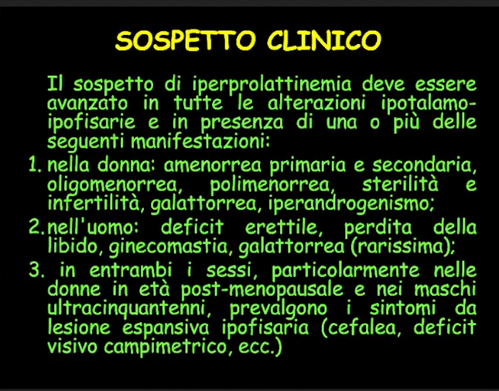

*Quindi qui avete nella diapositiva il riassunto della manifestazione clinica e ciò che vi deve portare al sospetto eventualmente di un’iperprolattinemia oppure sintomi e segni da ricercare nel caso in cui il paziente arrivi da voi per un’iperprolattinemia già diagnosticata.*

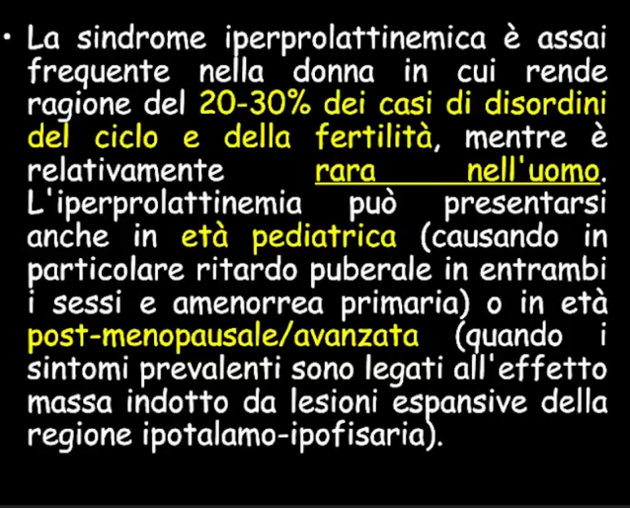

L’iperpolattinemia è una patologia abbastanza frequente ed è una delle cause più frequenti di infertilità ovulatoria, per cui, soprattutto nella donna che ha problemi di infertilità, ovviamente una delle cause possibili è questa, ma comunque all’iperprolattinemia bisogna pensarci ogni volta che c’è un problema che rientra nelle sue manifestazioni cliniche, quindi ginecomastia nell’uomo, galattorrea nella donna, irregolarità mestruale femminile dopo un periodo di eumenorrea (quindi una mestruazione regolare), impotenza nell’uomo, osteoporosi diagnosticata soprattutto nel sesso maschile (per cui il dosaggio della PRL rientra nello screening delle osteoporosi secondarie). Tra le cause patologiche di iperprolattinemia le più frequenti sono i tumori ipofisari prolattino-secernenti.

*Qui c’è quello che vi ho già detto, quindi l’iperprolattinemia idiopatica, che io vi ho parlato di pseudo-iperprolattinemia (nds. secondo quello che ha detto prima sono cose diverse), sono la stessa cosa.*

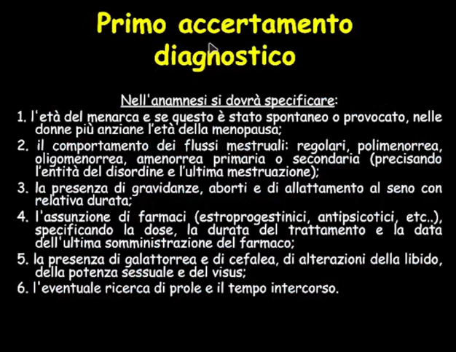

**DIAGNOSI**

**Anamnesi**

Entriamo adesso nella diagnosi. Importante quando fate una valutazione dell’iperprolattinemia è l’**anamnesi** per escludere le cause fisiologiche e farmacologiche.

**Esame obiettivo**

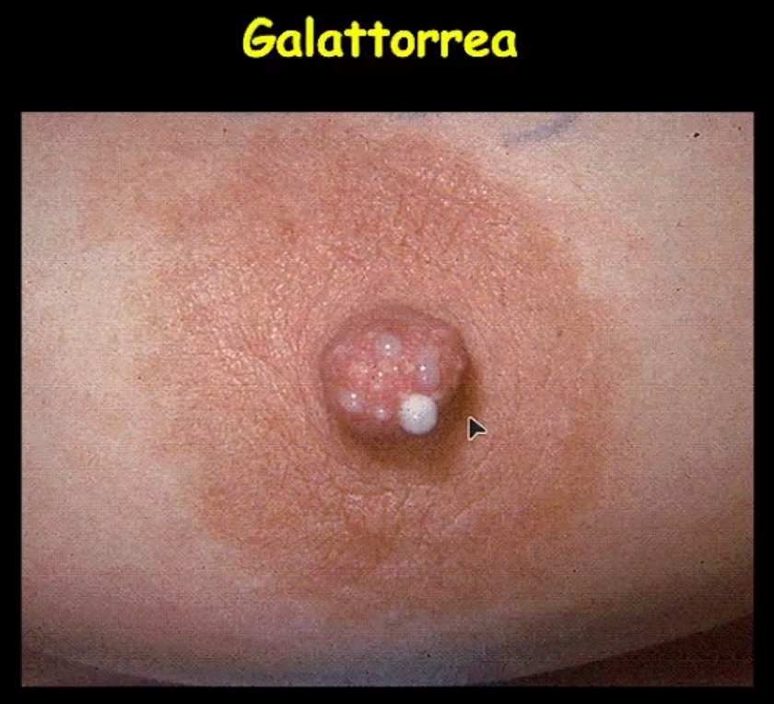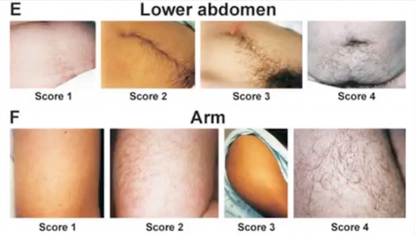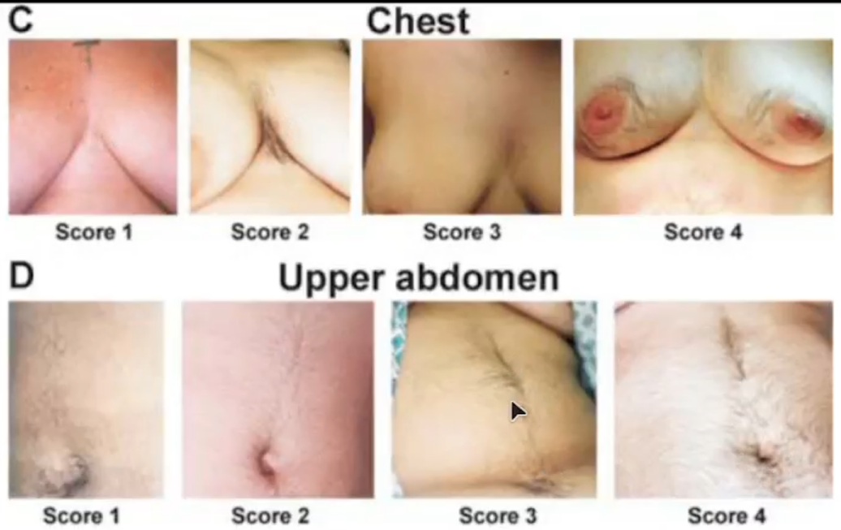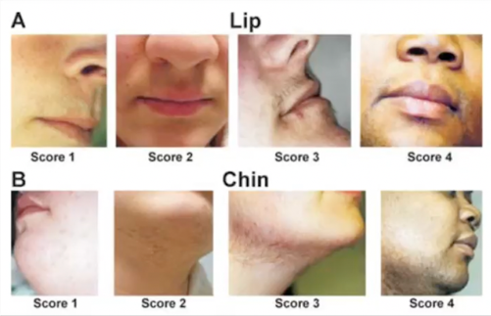L’esame obiettivo dovrà sicuramente tenere conto della **galattorrea**. La donna inoltre, per i motivi che vi ho detto, può manifestare segni di **iperandrogenismo**, che possono essere irsutismo (peli spessi e pigmentati in zone androgeno-sensibili, che sono la zona del volto, del torace, dell’addome, la linea alba) o acne (se c’è acne improvviso di una ragazza che magari era già uscita dal periodo adolescenziale e aveva avuto una remissione dell’acne e poi improvvisamente torna fuori è logico che bisogna pensare ad una possibile iperprolattinemia).

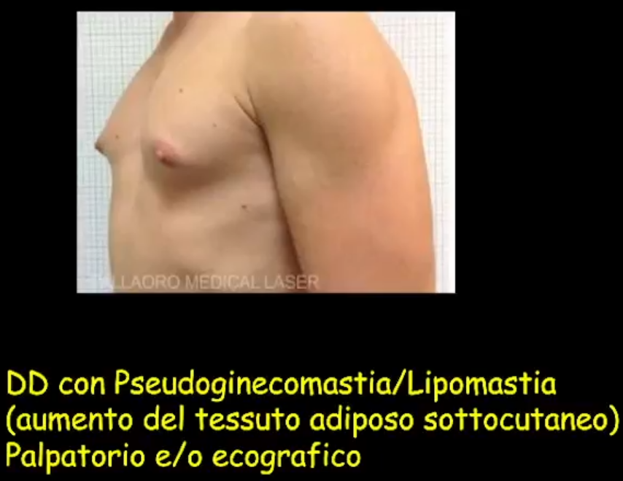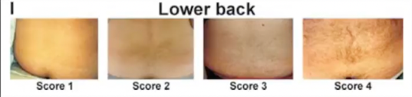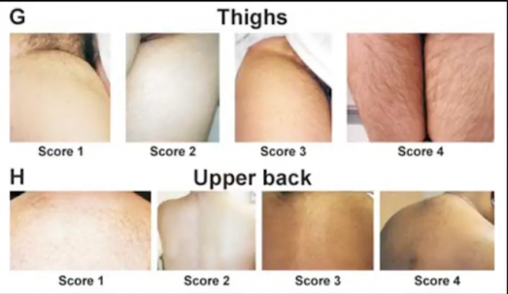La **ginecomastia** non sempre è facile da diagnosticare: palpatoriamente può essere facilmente avvertibile nel soggetto magro, perché appunto alla palpazione si sente una zona granuleggiante che ha la consistenza della ghiandola mammaria; quando però c’è un paziente in sovrappeso o obeso il tessuto adiposo si accumula anche a livello mammario nell’uomo e può dare la pseudoginecomastia o lipomastia, cioè un aumento apparente della ghiandola mammaria che in realtà ghiandola mammaria non è, ma è accumulo di adipe. In questo caso, se non siamo in grado palpatoriamente di fare diagnosi differenziale, dobbiamo ricorrere ad un’ecografia mammaria, che ci dà una risposta sulla presenza o meno di ginecomastia.

**Esami di laboratorio**

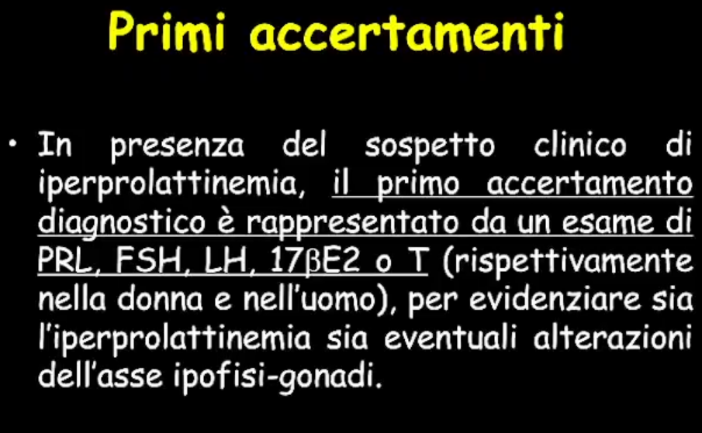Quando vogliamo fare una prima valutazione della PRL, quindi mettiamo che il paziente è arrivato da noi con dei segni e sintomi che ci fanno sospettare oppure arriva da noi con un valore già aumentato di PRL che dobbiamo però confermare prima di andare avanti con eventuali ulteriori accertamenti, questo di solito è il profilo che si effettua come dosaggio iniziale: c’è sì il prelievo per il **dosaggio della PRL**, ma contestualmente viene fatto anche un **dosaggio dell’FSH e dell’LH**, quindi delle gonadotropine ipofisarie, **nella donna dell’estradiolo** (17-beta-estradiolo) e **nell’uomo del testosterone** (T).

Questo perché, siccome la PRL ha un’azione importante di regolazione inibitoria del GnRH e dell’asse gonadico, ci aspettiamo nelle iperprolattinemie, soprattutto nelle forme più severe, che ci sia sempre un quadro di ipogonadismo centrale, cioè LH e FSH risultano ridotti come anche estradiolo e testosterone. Quindi è un ipogonadismo centrale, che possiamo non ritrovare se l’iperprolattinemia è lieve, però nelle forme severe lo troviamo sempre: quindi questo studio dell’asse gonadico ci permette di andare a confermare la presenza di un’iperprolattinemia vera.

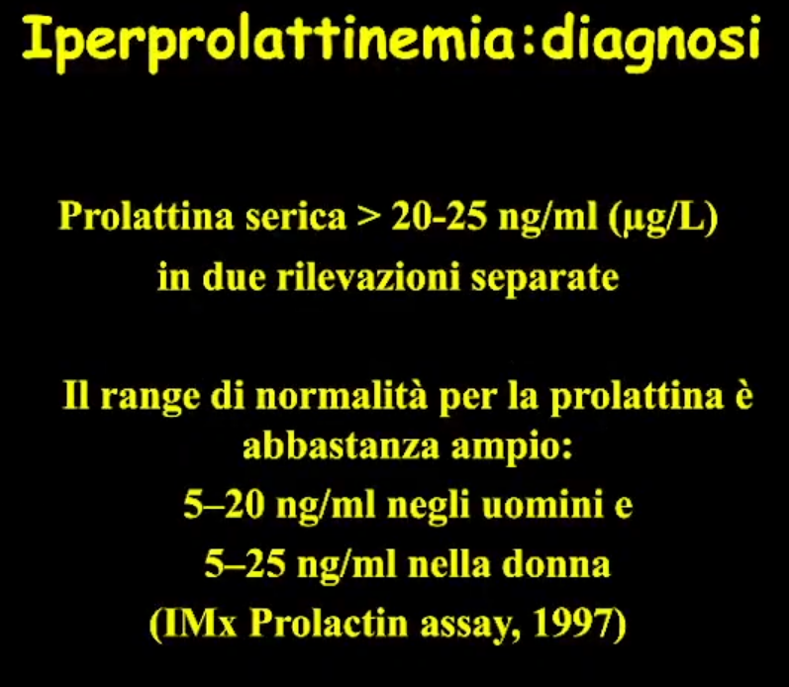È logico che se io trovo un’asse gonadico non soppresso non è che devo per forza escludere l’iperprolattinemia, perché soprattutto nelle forme modestamente aumentate, che possono comunque nascondere anche delle lesioni come adenomi ipofisari prolattino-secernenti, può essere non presente: quindi per esempio se ho valori di PRL di 50-60 ng/ml può non esserci la soppressione dell’asse gonadico; però **la presenza di questo ipogonadismo mi conferma la presenza di questa iperprolattinemia, l’assenza non la esclude ovviamente, però non è di supporto alla diagnosi.**

*Quand’è che considero aumentata la PRL?*

Si considera *normale* la PRL nell’uomo **entro i 20 ng/ml** e nella donna **entro i 25 ng/ml.** Quindi valori di PRL che stanno sotto i 20 ng/ml nell’uomo e sotto i 25 ng/ml nella donna sono normali. Si inizia a parlare di *iperprolattinemia* quando i valori **superano** rispettivamente nell’uomo e nelle donna i **20** e **i 25 ng/ml.**

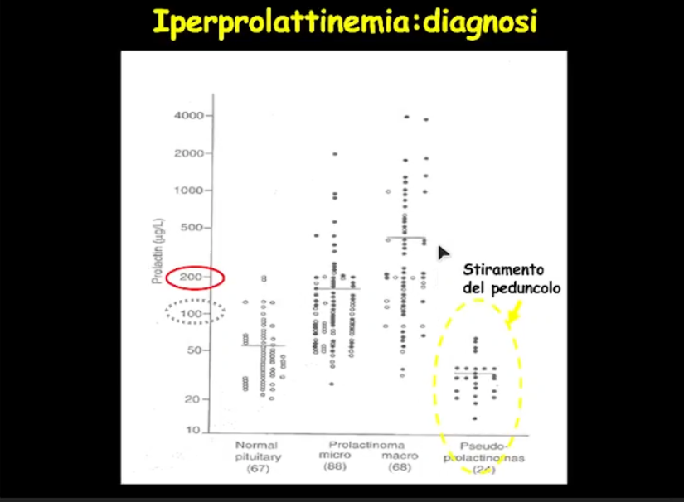È logico che, a seconda del problema sottostante io mi aspetto valori di PRL decisamente diversi. La pseudo-iperprolattinemia o l’iperprolattinemia idiopatica, quindi per esempio quella dovuta a lesione o stiramento del peduncolo ipofisario, ha sempre valori modestamente aumentati (quando sono aumentati), che invece diventano estremamente alti nei macroadenomi ipofisari prolattino-secernenti, quindi nei PiNET che secernono prolattina che sono di dimensioni superiori a 1 cm (quindi grandi); nei microadenomi ipofisari posso avere dei valori che vanno da poco superiori alla normalità a valori molto alti.

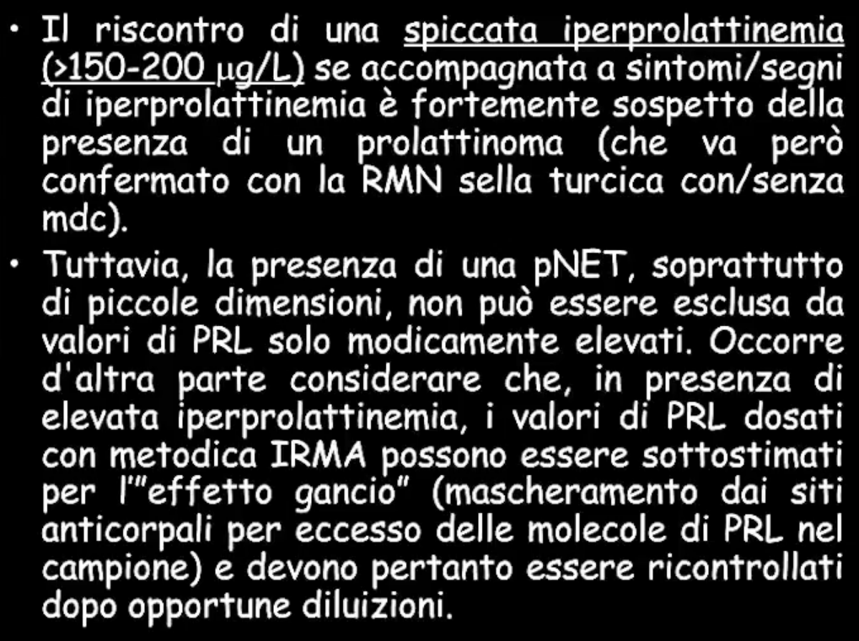

Valori di PRL esageratamente alti con dei sintomi di accompagnamento e magari con un ipogonadismo centrale mi devono far subito far sospettare una patologia organica significativa; tuttavia avere valori anche di poco aumentati rispetto alla normalità con una sintomatologia non mi devono far comunque non considerare il problema, perché anche i microadenomi PRL-secernenti possono avere dei valori di PRL anche solo di poco superiori alla norma, così come anche i macroadenomi ipofisari *(questa è la media di valori di PRL che noi ci aspettiamo, quindi mediamente noi ci aspettiamo dei valori alti, però se questa è la variabilità di chi ha la patologia, vedete esistono casi comunque con macroadenomi prolattino-secernenti che hanno comunque valori di PRL di poco superiori alla norma).* Quindi se è vero che un valore di iperprolattinemia severo mi deve far sospettare immediatamente un problema se ci sono i sintomi e i segni, anche valori poco al di sopra della normalità non mi devono far sottovalutare il problema perché anche in questi casi posso avere una patologia organica importante. Poi non dimentichiamo mai che patologie da stiramento del peduncolo, che quindi possono essere traumi, lesioni intracraniche anche che deviano il peduncolo ipofisario, possono dare un’iperprolattinemia che non è mai particolarmente severa. Quindi le iperprolattinemia vanno sempre guardate con attenzione in tutte le forme.

Il metodo immunometrico che si usa in laboratorio per dosare la prolattina usa degli anticorpi che si saturano e può esserci il cosiddetto **effetto gancio**. Di conseguenza i valori di prolattina che andiamo a dosare sottostimano la reale prolattina circolante, perché i siti anticorpali che si dosano con il metodo immunometrico vengono saturati. In questo caso dobbiamo sempre tenere in considerazione che può esistere una sottostima biochimica proprio dell’iperprolattinemia che è presente nel soggetto. In questo caso quando vogliamo essere precisi possiamo chiedere al laboratorio delle **diluizioni del siero** del paziente per vedere di risolvere questa sottostima delle concentrazioni di prolattina.

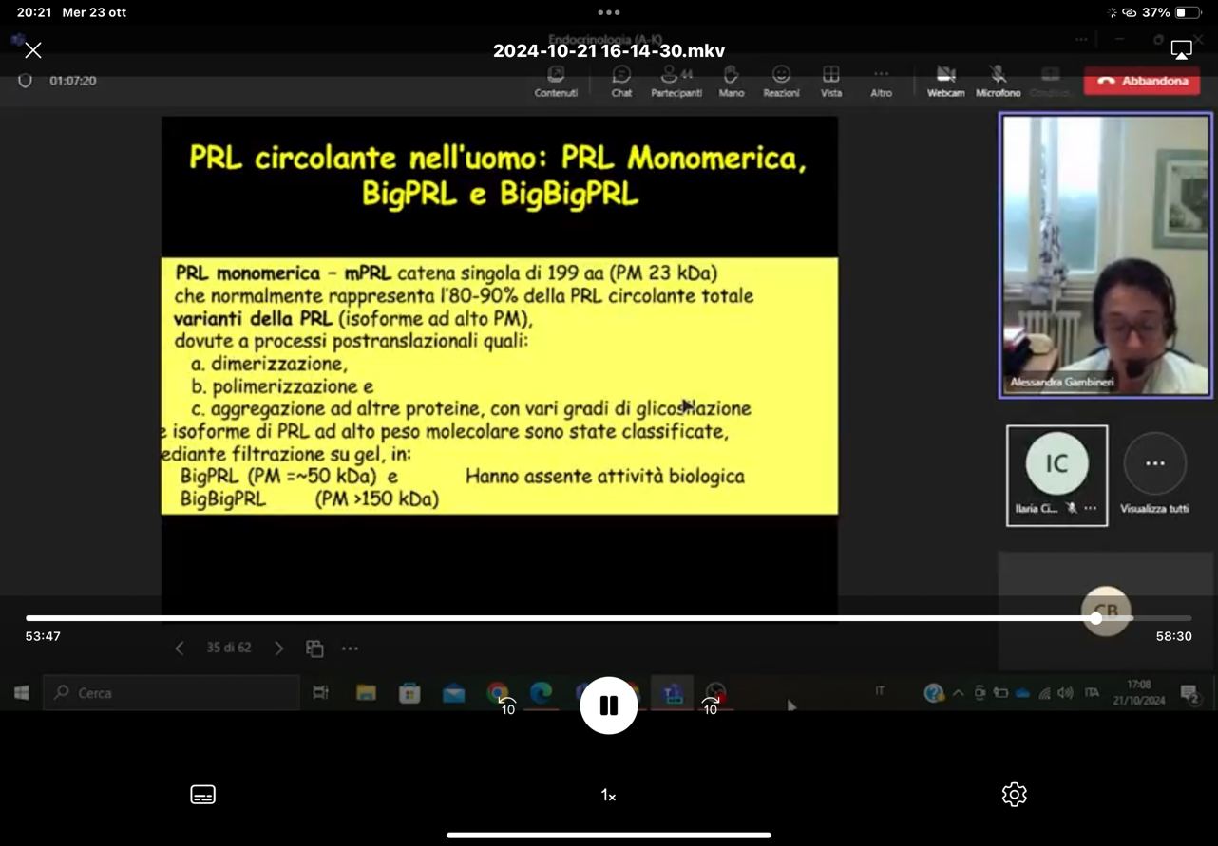Un’altra cosa di cui è importante tener conto è che quando si dosa la prolattina il valore ottenuto sia contestualizzato anche relativamente alla clinica, alla presenza di sintomi, *perché?* Perché la **prolattina circolante** **è** **attiva** nella sua forma **monomerica**, cioè nella sua forma peptidica singola (199 aa), ma la prolattina in circolo si può aggregare con altre prolattine monomeriche, ma anche ad anticorpi circolanti, questo capita per esempio nelle malattie autoimmuni, in particolare LES, ma anche altre, e dare degli **aggregati a più alto peso molecolare** che non vengono distinti in maniera appropriata dai metodi di dosaggio immunometrici. Quindi spesso può capitare che in realtà andiamo a dosare una prolattina aumentata, ma questa non è dovuta alla prolattina monomerica, quindi la prolattina attiva, ma a questi aggregati che vengono dosati in maniera inappropriata dai metodi di laboratorio come prolattina attiva. Questa prende il nome di **macroprolattina** o **big-prolactin** e dovrebbe essere sospettata quando abbiamo una iperprolattinemia asintomatica (*da slide:* **pseudoiperprolattinemia**) o che comunque non ha le caratteristiche cliniche che ci fanno sospettare una vera patologia iperprolattinemizzante.

**

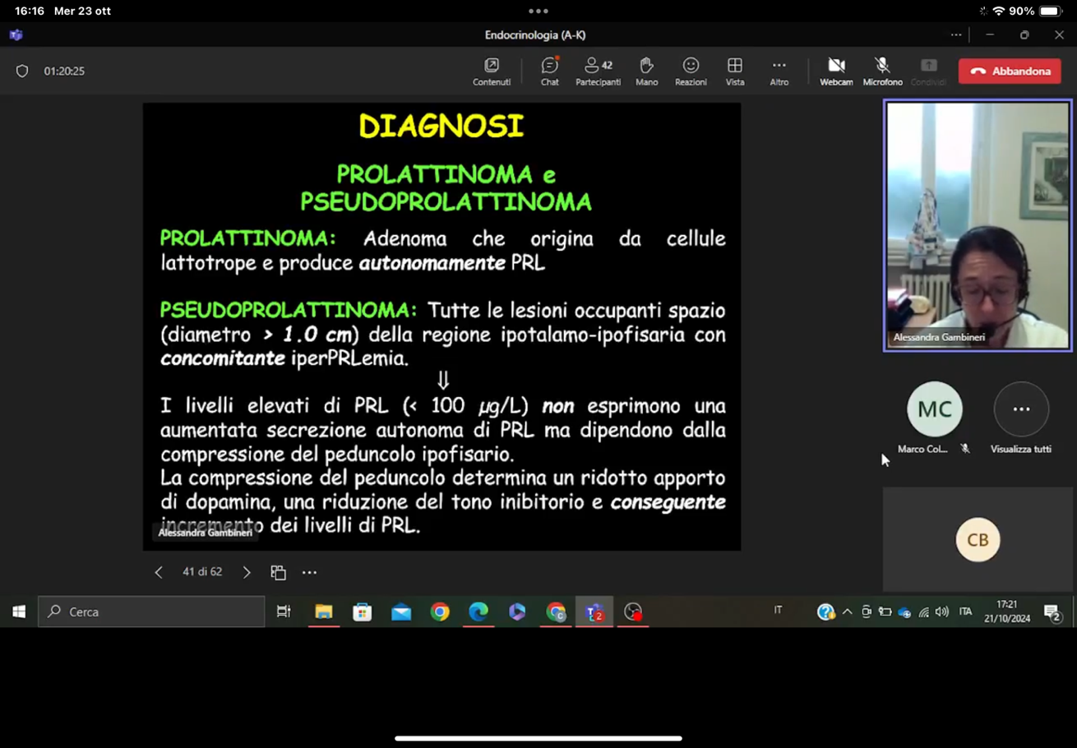*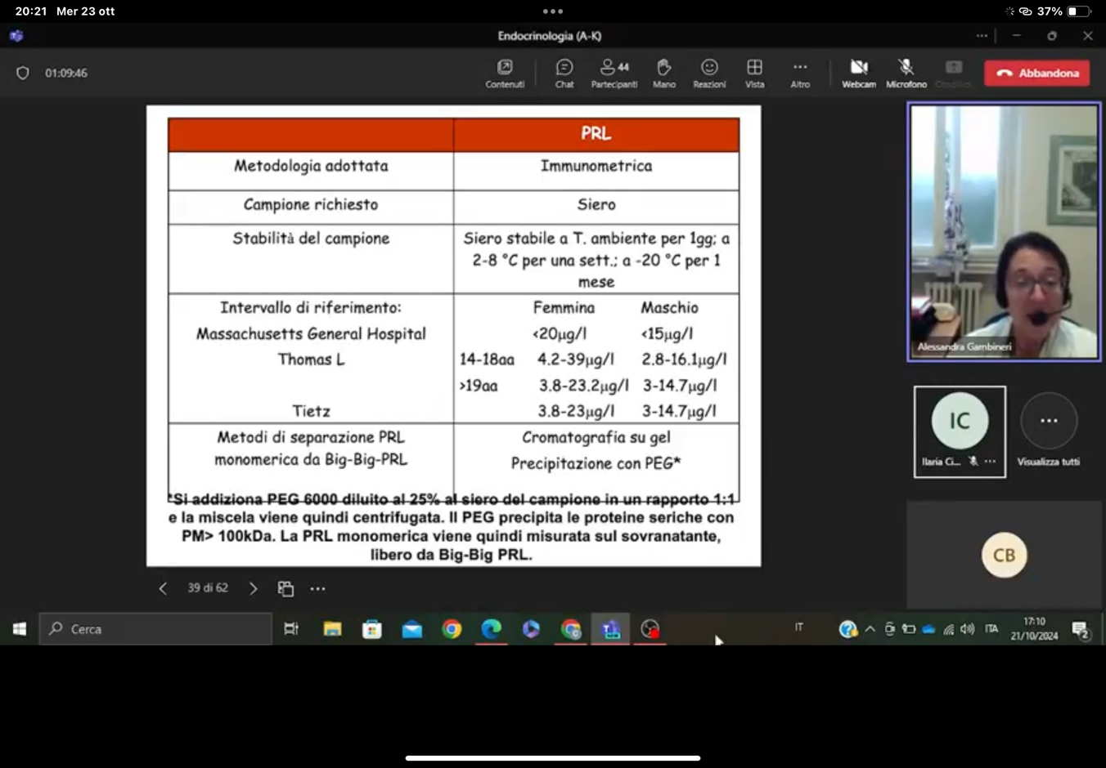Abbiamo modo in questo caso di capire se la prolattina che si dosa è una vera prolattina o è una macroprolattinemia?* Tutti i laboratori ormai, a richiesta del medico, dosano la macroprolattina; quindi, dosano la prolattina **prima e dopo precipitazione** della **macroprolattina**, e la tecnica è **l’aggiunta del PEG** al siero del paziente che crea una specie di maglia che fa precipitare le proteine sieriche a un peso molecolare superiore ai 100 kDa, quindi anche le macroprolattine, mentre sul sovranatante, quindi sopra a questa maglia, rimane la prolattina monomerica, quindi quella attiva. Quindi se c’è un dubbio di iperprolattinemia dovuta non ad una vera iperprolattinemia ma a questi macroaggregati che interferiscono sul dosaggio, prima di andare avanti con tutti gli accertamenti si fa una richiesta di dosaggio della prolattina prima e dopo precipitazione e se il motivo dell’iperprolattinemia è proprio questa macroprolattina interferente la prolattina dopo precipitazione risulta normale.

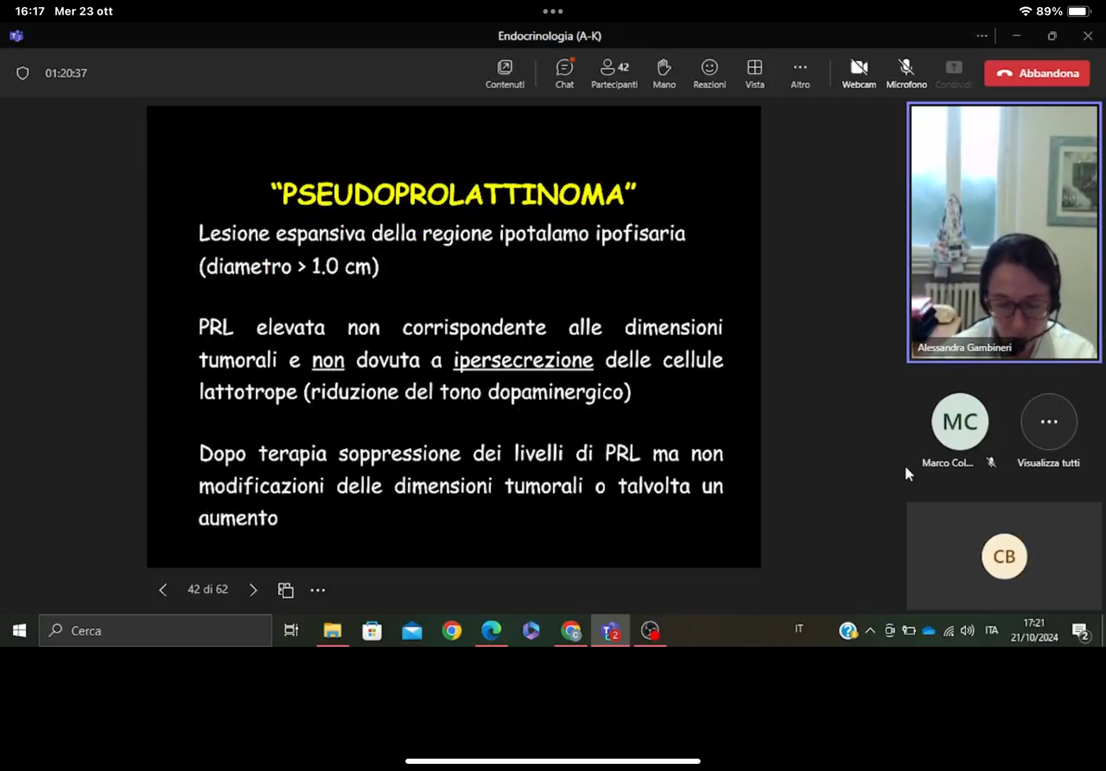

Abbiamo parlato della macroprolattina perché è un elemento importante di cui tenere conto, perché capita molto spesso del paziente che arriva con una **iperprolattinemia**, magari eseguita per sintomi assolutamente aspecifici che possono essere per esempio anche una riduzione del desiderio sessuale in un uomo, una disfunzione erettile, senza altre caratteristiche cliniche da iperprolattinemia, oppure in una donna con un po’ di tensione mammaria; il medico fa il dosaggio della prolattina e la trova anche molto alta.  Allora in questo caso, in assenza di ipogonadismo biochimico oppure di galattorrea, ginecomastia nella donna e nell’uomo, è logico che la macroprolattina va esclusa prima di andare avanti con l’accertamento e magari far fare al paziente una serie di esami ormonali ulteriori, oppure anche la RM.

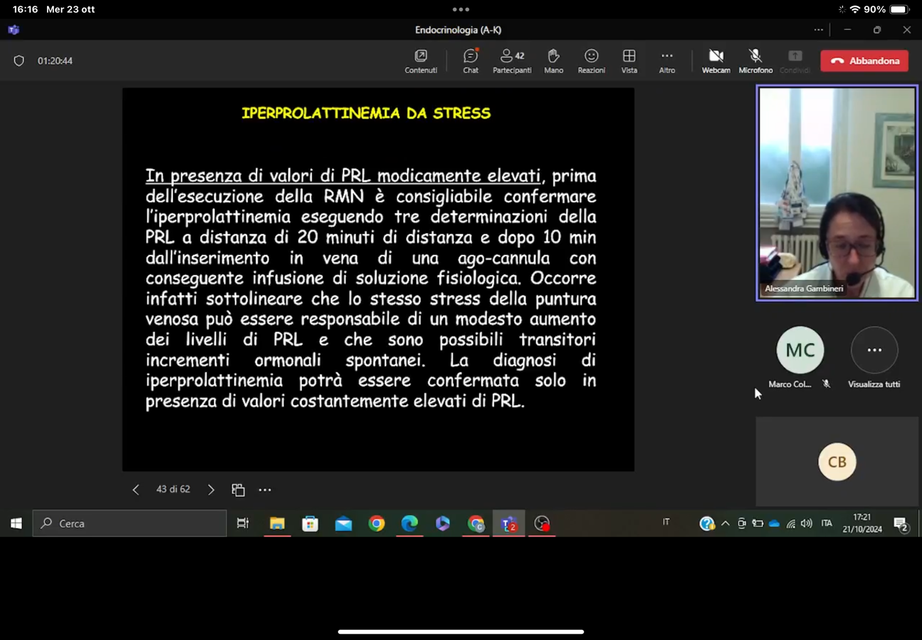Però va tenuto in considerazione, in particolare se voglio confermare una diagnosi di iperprolattinemia in un paziente che è già arrivato con la prolattina modicamente aumentata o se è necessario fare ex novo il dosaggio della prolattina, che la prolattina è un ormone che risente dello **stress**, proprio per l’effetto che ha lo stress sulla **riduzione della dopamina**.

Stress che può essere per alcuni anche lo stress da ago, cioè il prelievo del sangue, che può rappresentare un evento stressogeno importante, quindi determinare un rialzo significativo della prolattina. Per questo, il modo corretto per eseguire il prelievo per la prolattina, togliendo questo effetto dello stress è eseguire il prelievo **dopo 10 minuti di un posizionamento di un ago a dimora.** Quindi si posiziona l’ago nella vena, si mantiene la via aperta con una soluzione fisiologica, quindi fondamentalmente si fa al paziente una flebo di soluzione fisiologica, e dopo almeno 10 minuti si esegue il prelievo per il dosaggio della prolattina, a meno che il paziente non abbia avuto delle manifestazioni vasomotorie, in questo caso va allungato il tempo di attesa fino a che il paziente non si sente rilassato.

Nel caso in cui, nonostante questa accortezza, il primo prelievo risulti anche solo lievemente aumentato è corretto ripetere un **ulteriore prelievo**, facendo **3 dosaggi di prolattina a distanza di 20 minuti l’uno dall’altro**.

Quindi un piccolo **bioritmo** della prolattina e questa è una cosa che si fa sempre di prassi prima di altri accertamenti.

*Ripete*: Quindi una volta che il paziente ha un primo riscontro di prolattina, se magari ha fatto il prelievo fuori lo ripetiamo. A seconda del dosaggio, lo possiamo ripetere singolarmente dopo il posizionamento dell’ago a dimora, dopo 10 minuti di fisiologica. Poi, comunque, per confermare l’iperprolattinemia e quindi escludere l’iperprolattinemia da stress facciamo questo piccolo bioritmo quindi in cui andiamo sempre a riposizionare un ago-cannula mantenuta dalla soluzione fisiologica e poi facciamo 3 prelievi a distanza di 20 minuti l’uno dall’altro. Quindi il primo prelievo sarà dopo 10 minuti dal posizionamento della fisiologica e poi altri 2 prelievi a distanza di 20 minuti l’uno dall’altro.

Se c’è una **vera iperprolattinemia** i valori di prolattina si mantengono abbastanza **costantemente alti** in tutti e 3 i prelievi, nelle **iperprolattinemie da stress** si vede una **progressiva riduzione** della prolattina tra il primo e il terzo prelievo, solitamente al terzo prelievo la prolattina rientra nel range fisiologico, a volte può rimanere anche un pochino aumentata (però è logico che se vediamo un paziente che parte da 60 di prolattina, poi al secondo prelievo arriva a 40, al terzo arriva a 28, anche se non è precisamente nella normalità, comunque questa deflessione andando avanti con il prelievo ci fa fare diagnosi di iperprolattinemia da stress).

**Esami strumentali**

Una volta che si è confermata l’iperprolattinemia, cioè abbiamo escluso la macroprolattina e l’iperprolattinemia da stress, rimane tutto **l’inquadramento diagnostico del paziente** che è anamnestico per l’esclusione delle cause fisiologiche o farmacologiche, poi si apre il grosso capitolo della diagnosi differenziale con tutte le cause patologiche, quindi l’ipotiroidismo, l’acromegalia, il Cushing, insufficienza renale, cirrosi epatica ecc…

Quindi spesso i pazienti hanno bisogno di fare **esami del sangue** per escludere tutte queste forme secondarie.

Comunque, quando c’è una iperprolattinemia per forza alla fine bisogna arrivare a eseguire anche una **RM della regione della sella turcica** perché la causa più frequente dell’iperprolattinemia è una patologia ipofisaria. Normalmente quando si richiede una RM della regione sellare, poi viene sempre guardata anche la **soprasellare**, quindi la zona dell’ipotalamo, quindi in questo modo riusciamo anche ad escludere le cause secondarie ad altre problematiche centrali.

Per cui è vero che esistono tutta una serie di cause di iperprolattinemia patologica da indagare però, comunque, la RM della regione sellare al paziente va sempre fatta. Risonanza che va sempre fatta con mezzo di contrasto.

Ci sono casi (pochi) che per alcuni motivi non possono fare la risonanza, in questo caso come seconda linea di imaging strumentale si fa la **TAC con mezzo di contrasto**, tenendo però presente che il potere diagnostico della TAC è sicuramente inferiore per quanto riguarda l’esplorazione dell’ipofisi e dell’ipotalamo rispetto alla RM.

Se ci troviamo davanti un macroadenoma ipofisario dobbiamo sempre eseguire un **campo visivo**, quindi un esame visivo che ci permette di escludere deficit dei nervi cranici e soprattutto del nervo ottico e quindi un interessamento del chiasma perché la presenza di una compressione del chiasma ottico**,** quindi un deficit campimetrico che faccia intendere un interessamento del nervo ottico è **un’indicazione prioritaria all’intervento chirurgico.**

Inoltre, in presenza di un macroadenoma ipofisario, che in questo caso sarà un macroadenoma che secerne la prolattina, è necessario anche escludere la presenza di altri deficit ipofisari.

*Domanda*: *In questi casi che mezzi di contrasto si usano per la risonanza?*

*Risposta: Il gadolinio, quello standard.*

**TERAPIA**

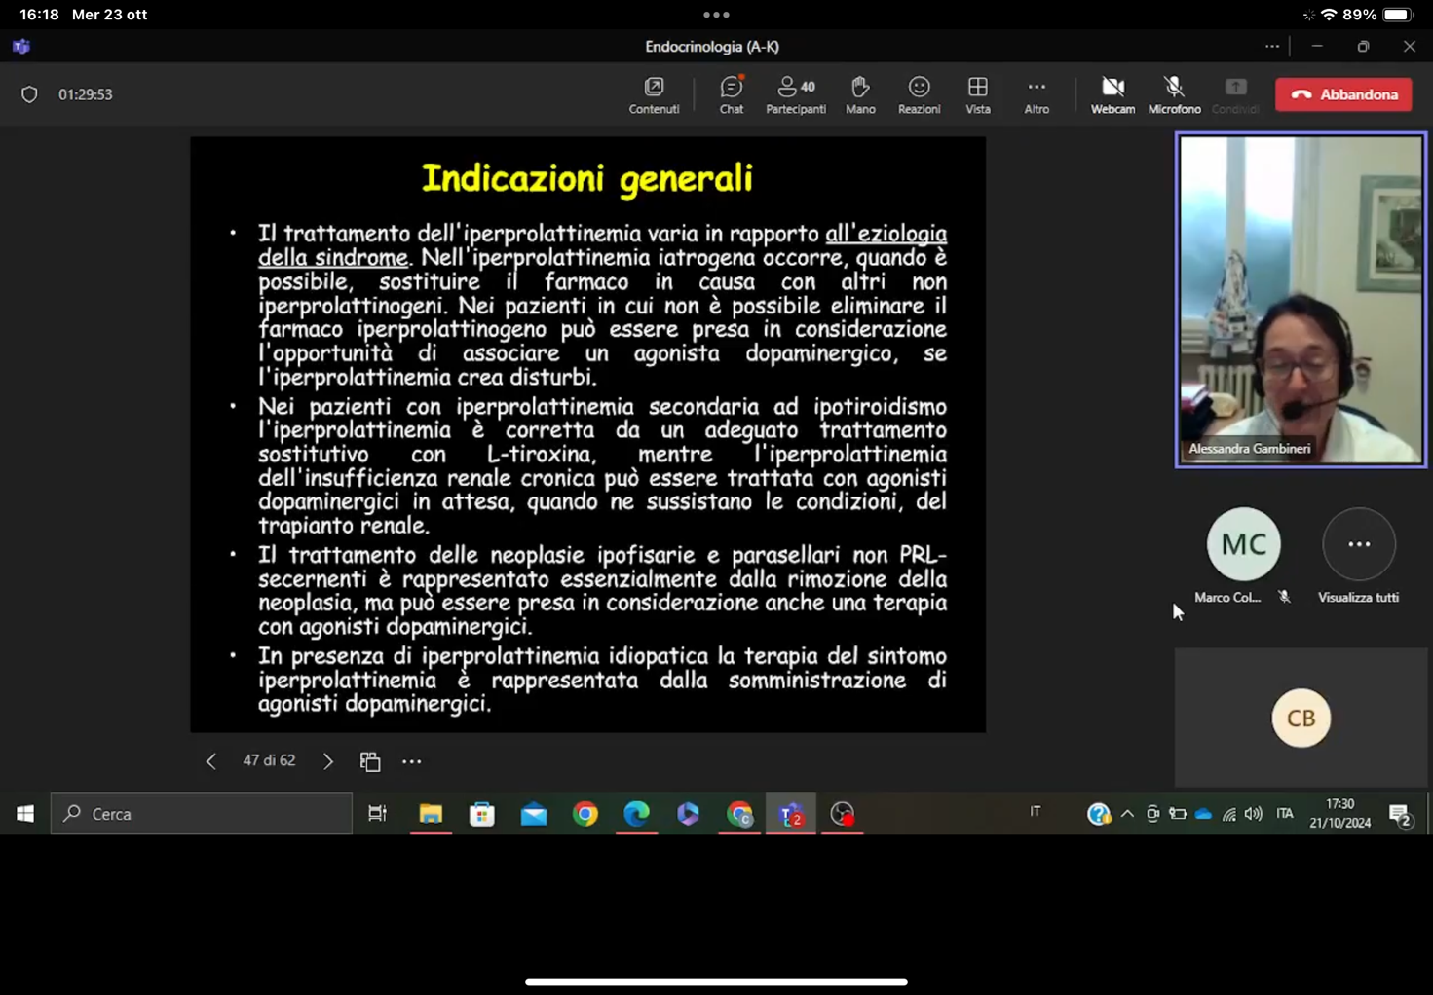La terapia per l’iperprolattinemia varia in rapporto all’eziologia della sindrome.

Se l’iperprolattinemia è *farmacologica* la linea terapeutica di prima scelta è, se possibile, la **sospensione** del farmaco iperprolattinemizzante o la **sostituzione** con un farmaco meno iperprolattinemizzante o non iperprolattinemizzante.

Se questo non è possibile e il paziente ha una sintomatologia iperprolattinemizzante, può essere preso in considerazione l’utilizzo di **farmaci dopamino-agonisti** che sono la **cabergolina** e la **bromocriptina**. Sono farmaci che vanno a potenziare l’effetto inibitorio della dopamina e rappresentano la linea terapeutica di prima scelta negli adenomi ipofisari prolattino-secernenti a meno che non ci sia una compressione del chiasma ottico o una rapida evoluzione del tumore *[nds. Condizioni che prevedono l’intervento chirurgico come prima linea di trattamento]* e sono quindi i farmaci di scelta per il trattamento dei pNET ipofisari prolattino-secernenti. Possono essere utilizzati come seconda scelta nelle forme secondarie ad altre cause, tra cui i farmaci iperprolattinemizzanti, se il farmaco non è sostituibile, per esempio i farmaci antipsicotici, antidepressivi, e il paziente ha una sintomatologia importante ed è in iperprolattinemia.

Quindi immaginiamo, per esempio, la ragazza che fa i farmaci antipsicotici, che è in amenorrea, o che ha una galattorrea, quindi una manifestazione importante, o dalla controparte un uomo che ha disfunzione erettile, calo della libido attribuibile alla iperprolattinemia o una ginecomastia; in questo caso se non possiamo sospendere o cambiare il farmaco possiamo dare il dopamino-agonista, tenendo in considerazione che quasi mai il dopamino-agonista va a contrastare l’effetto del farmaco che il paziente sta prendendo, quindi per esempio se si tratta di antipsicotici quasi mai peggiora l’aspetto psichiatrico del paziente. Rimane una minimissima possibilità che questo accada per cui comunque si preferisce discuterne con lo psichiatra, oppure se questo non è possibile, rivalutare il paziente a breve per capire se il paziente ha migliorato i sintomi dovuti alla iperprolattinemia e non ha peggiorato i disturbi legati alla patologia per cui sta assumendo il farmaco che gli da iperprolattinemia.

Se l’iperprolattinemia è *secondaria*, per esempio, ad una pseudoiperprolattinemia quindi secondaria ad una lesione che comprime, disloca il peduncolo il trattamento è **chirurgico** di **rimozione della lesione**. Anche qui la **terapia dopamino-agonista,** comunque, può essere adiuvante ma sicuramente non è la terapia definitiva, perché la forma tumorale che causa la pseudoiperprolattinemia deve essere curata rimuovendo la causa.

Se la causa sono *altre patologie endocrine* come può essere l’ipotiroidismo periferico, o l’adenoma di Cushing, o l’acromegalia/gigantismo la terapia dell’iperprolattinemia è la **cura della patologia endocrina** che sostiene l’iperprolattinemia.

I farmaci dopamino-agonisti che sono la **bromocriptina** e la **cabergolina** si possono utilizzare comunque in tutte le forme, per esempio, in attesa dell’intervento chirurgico, oppure in alternativa nelle forme da farmaci se non è possibile cambiare.

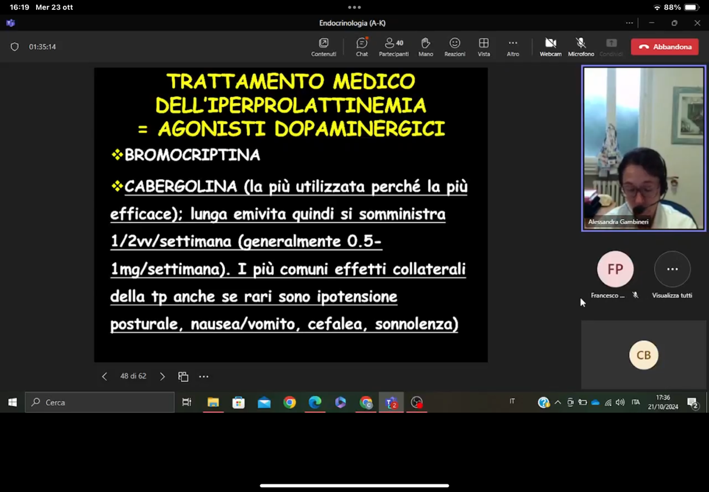Diventano invece i farmaci di prima scelta negli adenomi ipofisari, quindi nelle lesioni dei NET ipofisari prolattino-secernenti, dove il farmaco nella maggior parte dei casi nel giro di poco permette di correggere i valori di prolattina circolante, quindi riportarli nella norma, e permette di far regredire al paziente tutti quei disturbi iperprolattinemici che erano presenti.

Questi farmaci hanno anche un **effetto** importante **curativo** sul tumore, ci sono studi a lungo termine che fanno vedere come sia il microadenoma che il macroadenoma che secerne prolattina risponde nel giro, non di mesi, ma di qualche anno al dopamino-agonista, nella maggior parte dei casi, riducendosi anche di dimensioni fino alla scomparsa completa del tumore.

Esistono comunque forme che non rispondono al trattamento farmacologico, quindi **resistenti**, che quindi non si riducono e addirittura aumentano dimensionalmente nonostante la terapia farmacologica.

Esistono anche casi in cui neppure l’iperprolattinemia biochimicamente risponde al farmaco dopamino-agonista.

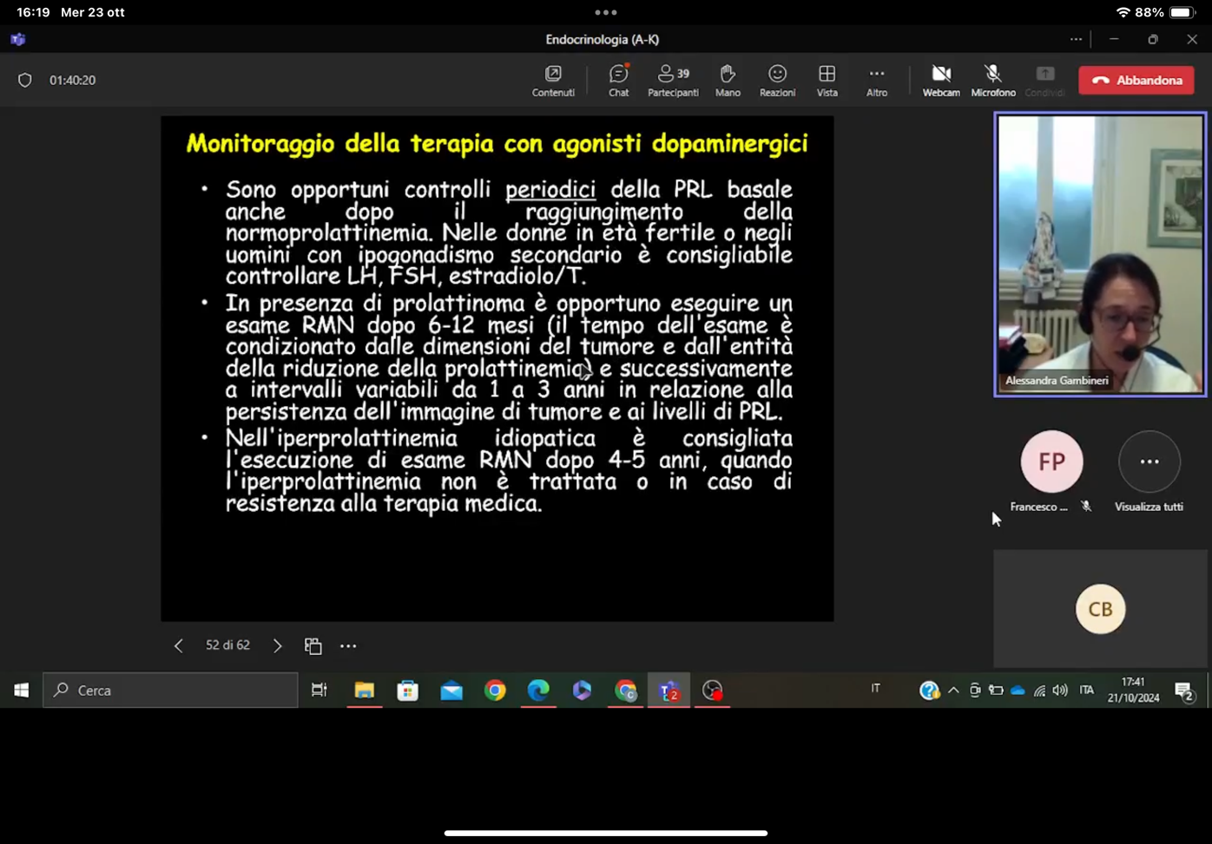

Si prenda come esempio un paziente con una lesione ipofisaria prolattino-secernente che viene trattato in prima linea con i farmaci dopamino-agonisti, rivalutato a circa 3 mesi per quanto riguarda i valori di prolattina circolante, che ci permettono di accertarci che la prolattina si sia ridotta fino alla normalizzazione, e poi a distanza di 6/12 mesi dall’inizio della terapia. Inoltre, ogni circa 12 mesi fino a che non scompare la lesione, dobbiamo anche fare un controllo radiologico, quindi la RM, o in chi non può la TAC della regione sellare. [*nds. Tutto questo per monitorare la risposta alla terapia*]

Il farmaco di **prima** scelta come dopamino-agonista fuori dalla gravidanza è la **cabergolina** perché è meglio tollerata e ha il vantaggio che avendo una emivita lunga si somministra 1/2 volte alla settimana (a seconda della gravità dell’iperprolattinemia), per cui il paziente ha una compliance maggiore.

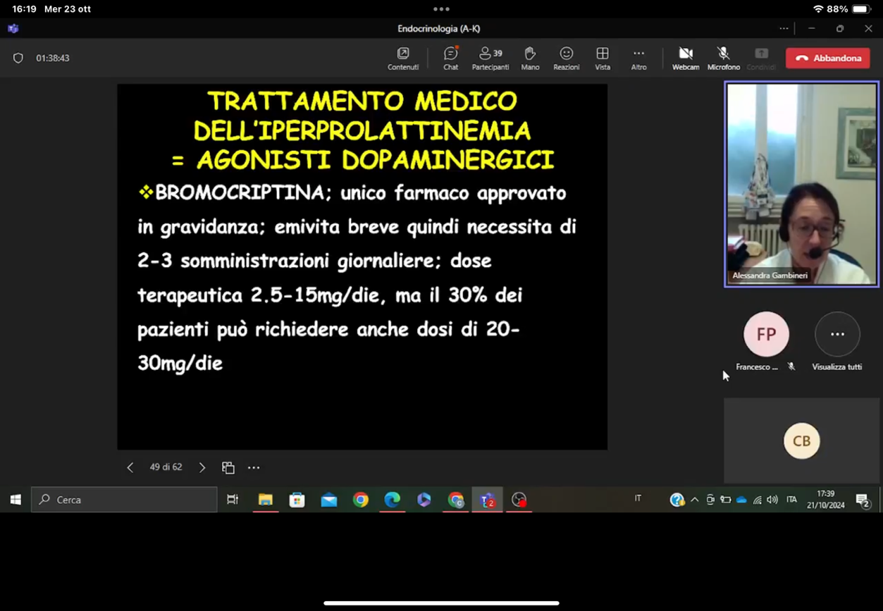

La **bromocriptina** ormai si usa **solo** per chi ha una iperprolattinemia da adenoma ipofisario e vuole avere una **gravidanza**, allora in quel caso si può scegliere di fare lo shift dalla cabergolina alla bromocriptina in vista della gravidanza, perché è l’unico farmaco approvato in gravidanza, non perché ci siano dati di tossicità della cabergolina, ma perché sulla bromocriptina ci sono più dati di safety a lungo termine. Quindi le linee guida dicono che in caso di gravidanza o desiderio di gravidanza bisogna sostituire la cabergolina con la bromocriptina. Ha però lo svantaggio che ha una breve emivita 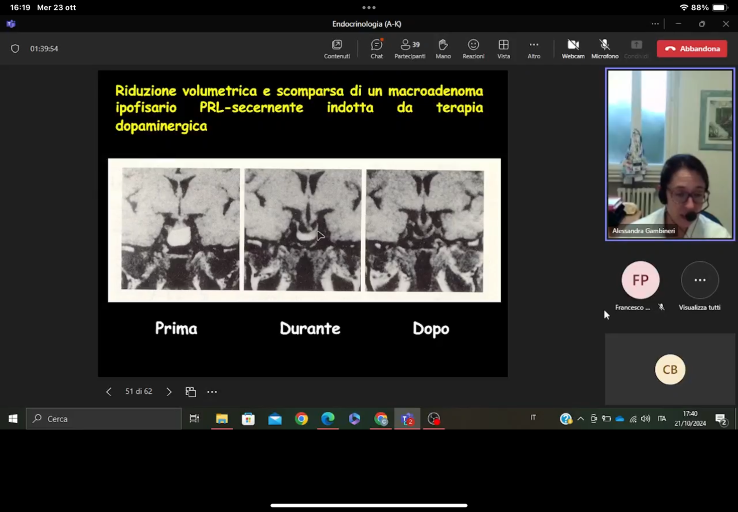quindi necessita di 2/3 somministrazioni giornaliere.

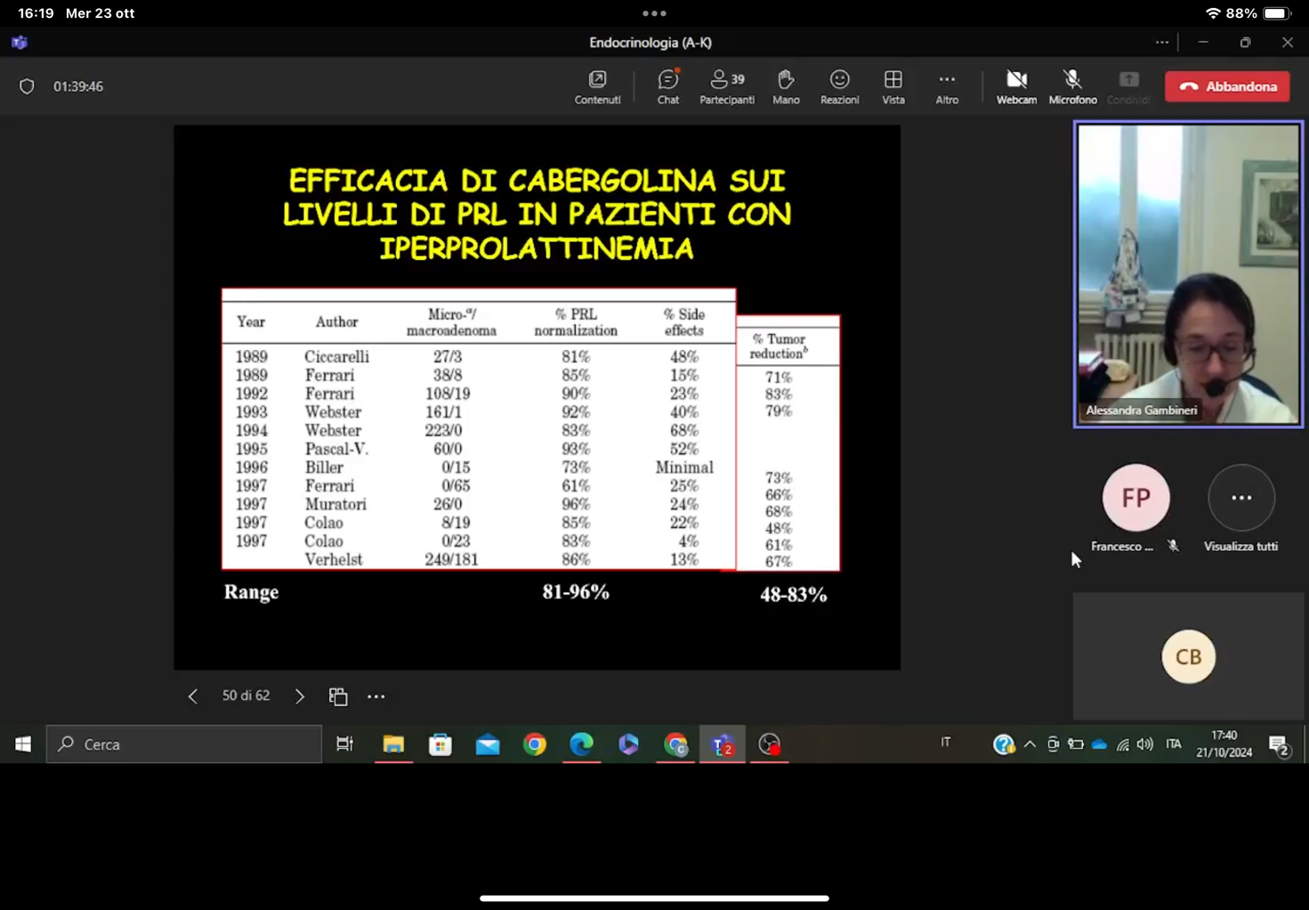Qui si può vedere più nello specifico l’aspetto del potere del farmaco dopamino-agonista di far regredire il tumore. Si vede un macroadenoma ipofisario che in corso di dopamino-agonista si è ridotto fino a scomparire completamente. Quindi è l’effetto che ci aspettiamo nel giro di 2/3 anni a seconda delle dimensioni dell’adenoma e che va monitorato. Questo è quello che succede nella stragrande maggioranza dei casi.

Questo è quello che vi dicevo, quindi **l’efficacia del farmaco va controllata biochimicamente** facendo controlli periodici della prolattina circolante. Se c’è anche l’ipogonadismo, la prova che il paziente sta andando bene l’abbiamo rifacendo anche il dosaggio dell’LH, FSH, estradiolo/testosterone in donna o uomo per valutare che ci sia una ripresa dell’attività gonadica, poi vanno ripetute anche le risonanze.

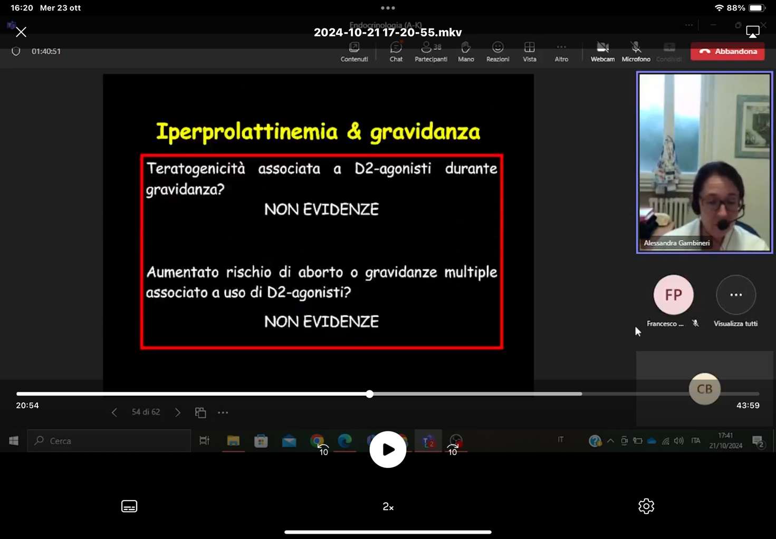**GRAVIDANZA**

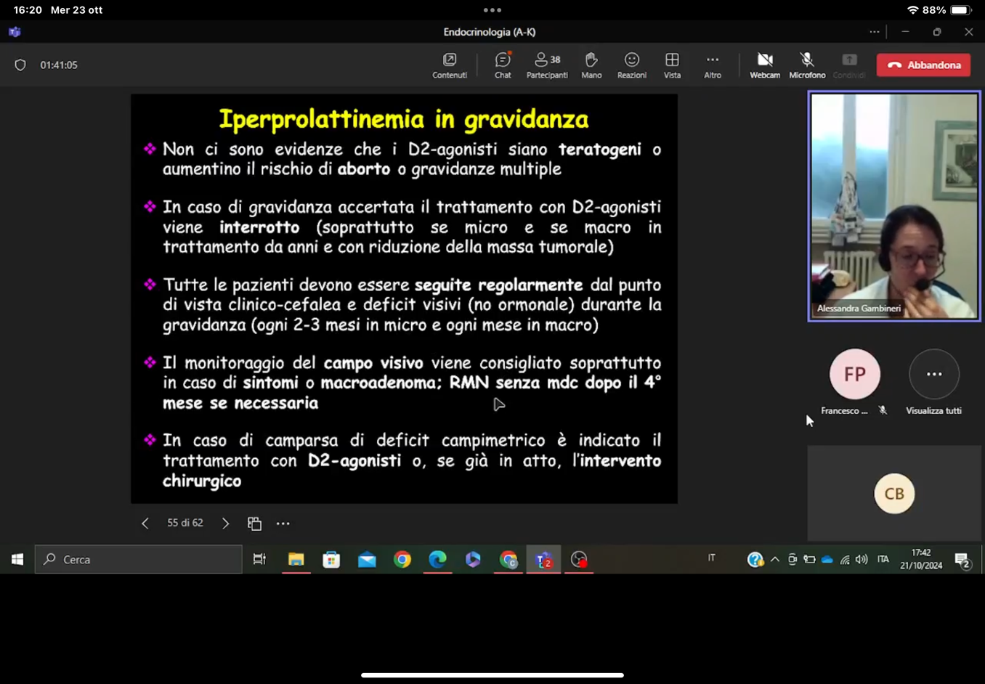Se è vero che in gravidanza bisogna fare lo shift dalla cabergolina alla bromocriptina, è anche vero che nella stragrande maggioranza dei casi comunque il **dopamino-agonista,** quindi la bromocriptina, **non necessita di essere fatto in gravidanza.** Ormai ci sono tanti dati che dicono che per l’effetto ormonale tipico della gravidanza gli adenomi ipofisari prolattino-secernenti tipicamente non crescono in gravidanza e addirittura possono migliorare. Sulla base di questi dati che abbiamo accumulato negli anni, le nuove linee guida dicono che in presenza di microadenomi ipofisari secernenti prolattina, quindi di NET prolattino-secernenti micro, la paziente non deve fare terapia dopamino-agonista durante la gravidanza.

Non la deve fare neanche nel caso dei macroadenomi, purché i valori di prolattina prima della gravidanza siano ben controllati dal farmaco dopamino-agonista e non ci sia stata un’evoluzione di aumento dimensionale.

Devono **continuare il farmaco dopamino-agonista** fondamentalmente in gravidanza gli adenomi ipofisari macro prolattino-secernenti che rispondono poco al farmaco ipoprolattinemizzante o che comunque hanno un’evoluzione non riduttiva, quindi sono quegli adenomi resistenti. In questo caso c’è l’indicazione a continuare la bromocriptina durante tutta la gravidanza e monitorare comunque il paziente, sia che abbia il microadenoma, che il macroadenoma sia rispondente che non rispondente. Sono pazienti che sia che si sospenda il farmaco o si continui devono essere controllati clinicamente in gravidanza.

Clinicamente si controlla che non si sviluppi la cefalea, o che non peggiori, e che non si sviluppino deficit visivi. Quindi, **situazioni** che se non presenti precedentemente fanno clinicamente **ipotizzare un ingrandimento dell’adenoma durante la gravidanza**. **Non** posso fare un **monitoraggio ormonale,** perché la prolattina fisiologicamente aumenta durante la gravidanza, così come fisiologicamente si ha l’ipogonadismo centrale, dovuto proprio alla gravidanza stessa, quindi non posso fare un controllo della situazione iperprolattinemica in gravidanza con la valutazione ormonale e lo devo fare clinicamente. Quindi si valutano i possibili effetti compressivi neurologici quindi la cefalea e i deficit visivi.

Se la paziente dovesse presentare comparsa o severo peggioramento della cefalea oppure comparsa o severo peggioramento del deficit visivo, allora si può fare una **RM senza mezzo di contrasto** dopo il quarto mese di gravidanza e in alcuni casi si può somministrare dopamino-agonisti, la **bromocriptina**, se non era già in trattamento ed eventualmente a partire dal secondo trimestre di gravidanza posso anche fare un **intervento chirurgico** per via transfenoidale.

**TERAPIA CHIRURGICA**

*Quand’è che fuori dalla gravidanza si propone al paziente una terapia chirurgica, quindi la* ***rimozione chirurgica dell’adenoma ipofisario prolattino-secernente*** *o in casi rarissimi la* ***radioterapia****?*

I motivi sono questi:

* 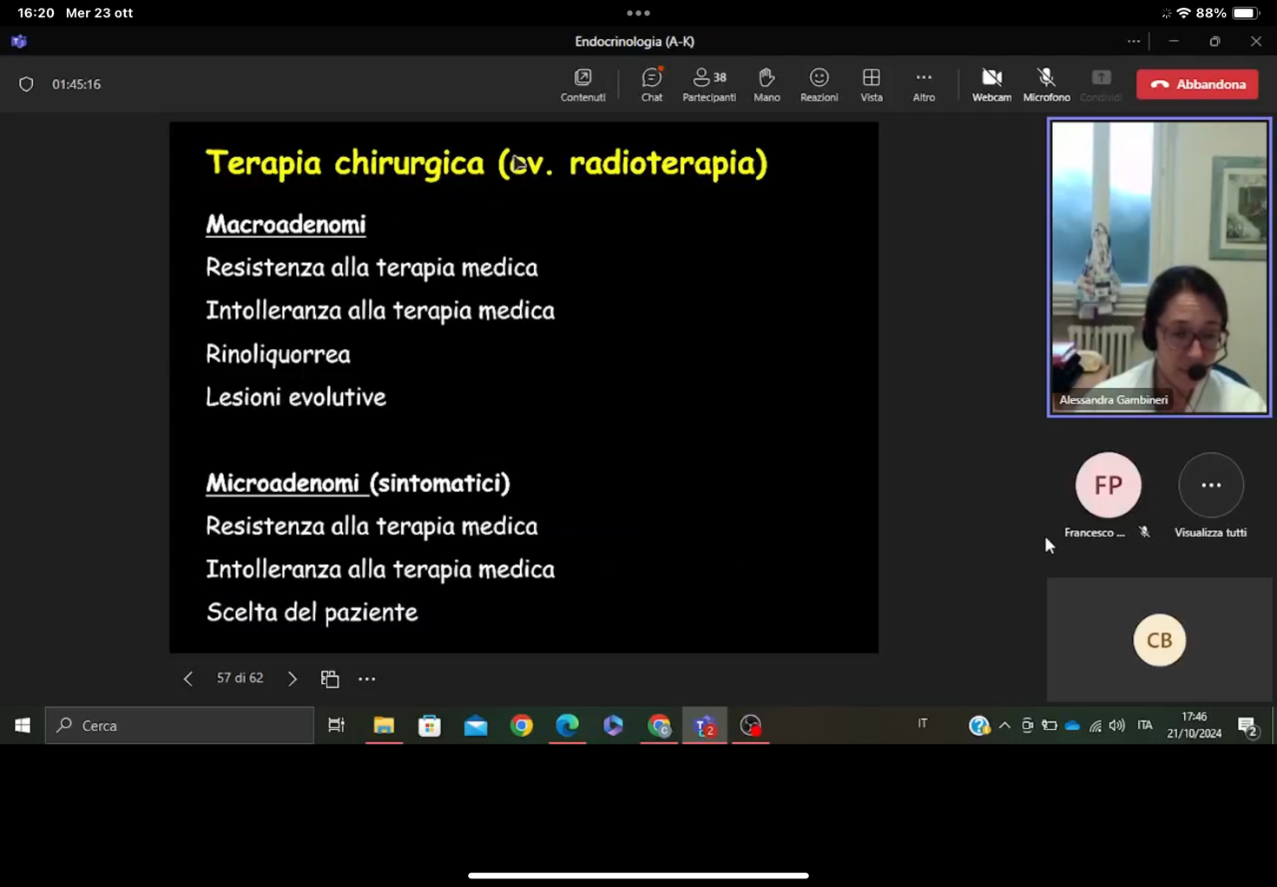Resistenza alla terapia con dopamino-agonista, quindi la prolattina rimane alta nonostante i dosaggi più alti tollerabili del farmaco
* Il paziente non tollera né la cabergolina né la bromocriptina per la comparsa di severi effetti collaterali
* Una lesione che è morfologicamente evolutiva.
* Nei microadenomi a volte ci può essere anche la scelta del paziente, cioè il paziente si può sentire più tranquillo e vuole toglierlo chirurgicamente piuttosto che fare la terapia medica, è logico che viene sempre consigliata la terapia farmacologica, però esistono anche pazienti che assolutamente preferiscono fare un intervento di tipo chirurgico, non è controindicato.

Comunque, l’opzione chirurgica è una possibile opzione e di prima scelta anche nei microadenomi prolattino-secernenti qualora ci sia una scelta condivisa tra medico e paziente, perché comunque c’è un’altissima percentuale di guarigione con il rischio bassissimo di effetti collaterali. Gli effetti collaterali sono dati sostanzialmente dall’**ipopitituarismo**, cioè il danneggiamento dell’ipofisi sana e quindi un difetto ormonale degli altri assi ipofisari.

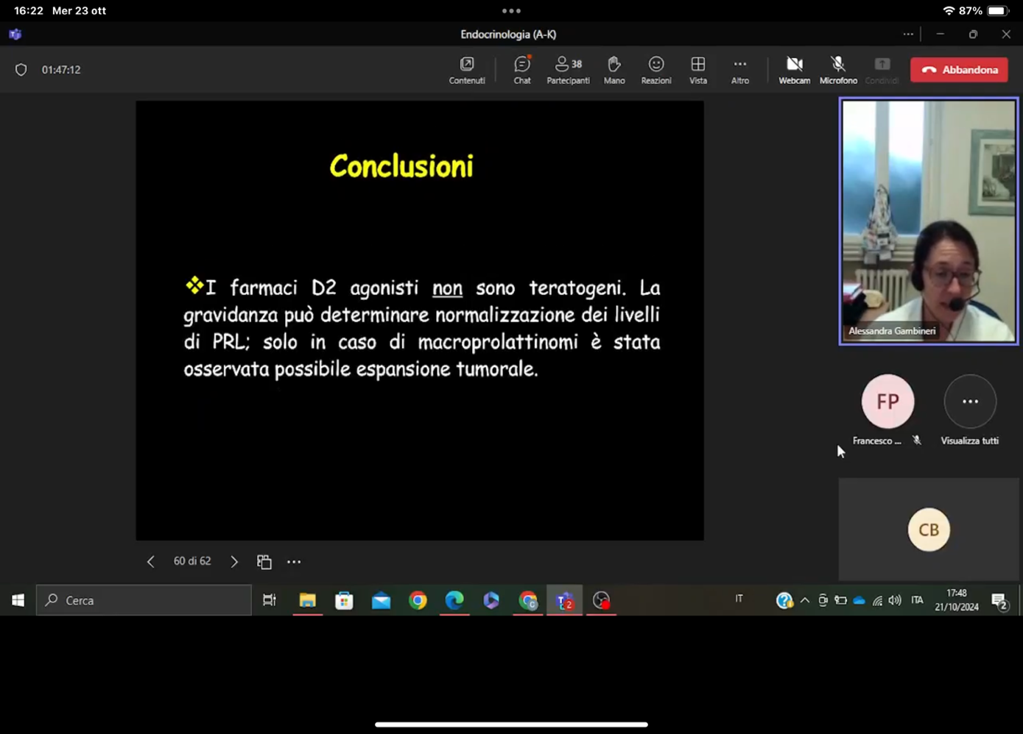*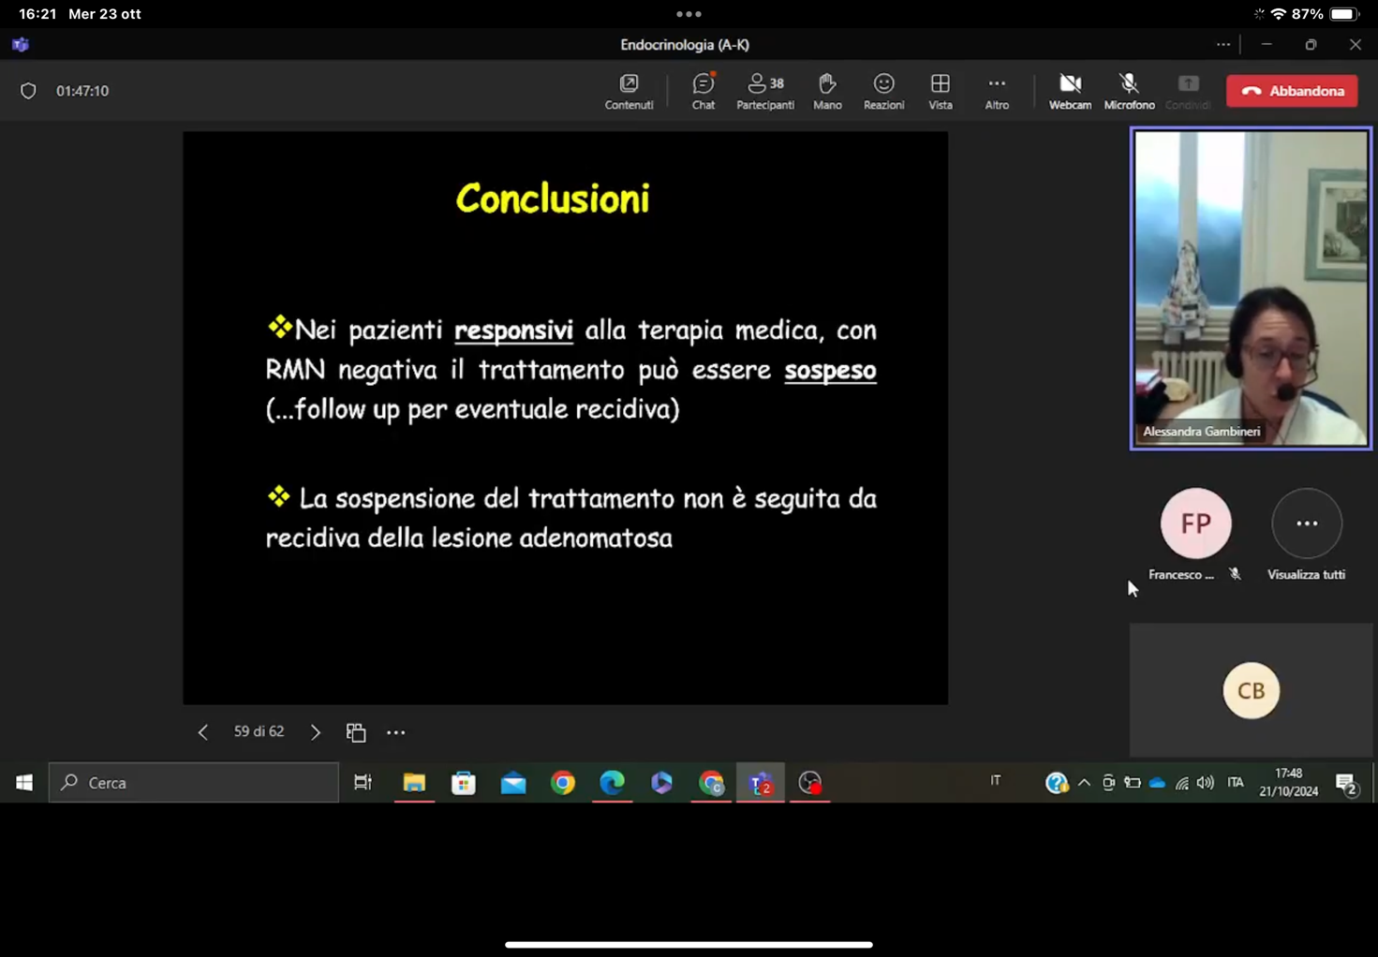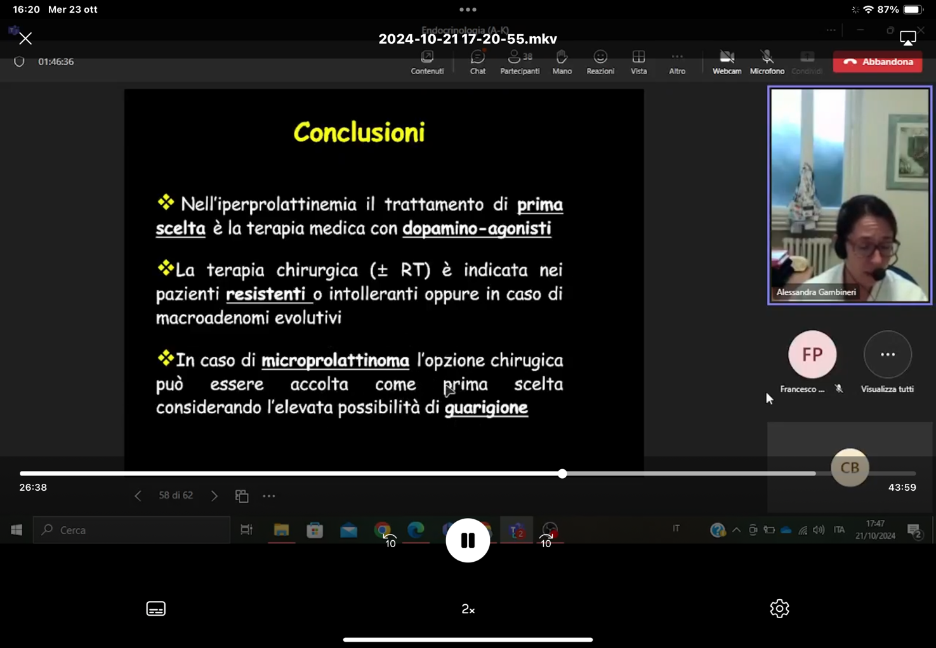Quand’è che si* ***sospende la terapia con i dopamino-agonisti*** *in un paziente che abbiamo trattato per un adenoma ipofisario prolattino secernente?* Si sospende quando dal punto di vista della risonanza non troviamo più l’adenoma, quindi c’è una **remissione strumentale dell’adenoma**. In questo caso si fa la sospensione, dopo qualche mese si rivaluta biochimicamente la prolattina, se il paziente rimane normoprolattinemico, quindi con una risonanza negativa, in questo caso si può considerare **clinicamente guarito** e non ci sono indicazioni a ripetere risonanze o monitoraggi della prolattina successivi, a meno che il paziente non sviluppi dei sintomi.

Questo è quella che è la nuova flowchart terapeutica delle iperprolattinemie secondarie ai farmaci. **Fondamentalmente non tutte le iperprolattinemie da farmaci vanno trattate.**

Se l’iperprolattinemia è *asintomatica* e non da problemi, il paziente non ha sintomi iperprolattinemici, si tiene conto che c’è l’iperprolattinemia che è un effetto del farmaco e non si fa niente.

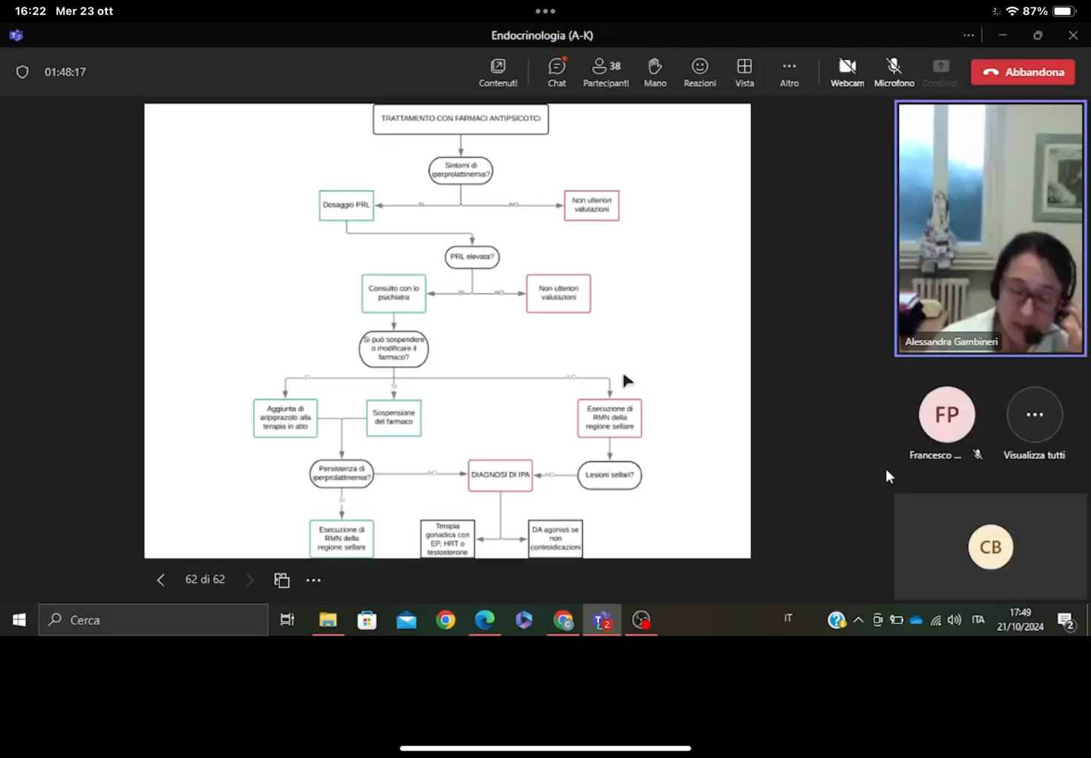Nel momento in cui inizia ad essere *sintomatico* o il paziente arriva per i sintomi dell’iperprolattinemia c’è tutto il sistema già discusso: quindi il primo passaggio è se possibile la sospensione o la sostituzione del farmaco, se non è possibile si fa una terapia con i dopamina-agonisti. Se nonostante i dopamino-agonisti il paziente continua ad avere i sintomi, la prolattina continua ad essere aumenta, il paziente ad un certo punto va sottoposto ad una RM anche di controllo per vedere che magari non si sia sviluppato una lesione ipofisaria che non era stata vista e quindi valutata anche la forma organica.

*Domanda*: *Se un paziente in terapia con psicofarmaci, che possono essere responsabili di una iperprolattinemia iatrogenica, in questo caso, ammettendo che non si possa, per le condizioni del paziente, sospendere o variare la sua terapia si opti quindi anche in seguito al consulto con lo psichiatra di aggiungere un agonista dopaminergico, visto che alcuni farmaci antipsicotici hanno proprio come target il recettore della dopamina, l’aggiunta dei farmaci agonisti dopaminergici non rischia di compromettere la terapia degli psicofarmaci e quando spesso questo può avvenire?*

*Risposta: I dati di letteratura sono abbastanza tranquillizzanti da questo punto di vista perché, è vero che i farmaci antipsicotici agiscono attraverso anche il controllo della prolattina, però, dai dati disponibili di letteratura, il farmaco dopamino-agonista non va a contrastare l’effetto terapeutico del farmaco e quindi neanche a peggiorare la sintomatologia psichiatrica del paziente. Nella nostra esperienza clinica, in quei pazienti a cui siamo arrivati a dare i dopamino-agonisti non hanno avuto un peggioramento della sintomatologia, però è un potenziale effetto che va sempre valutato.*

Il trattamento dell’iperprolattinemia nel paziente che fa la terapia psichiatrica è un problema non semplice da gestire, però a volte è necessario comunque ricorrere ai dopamino-agonisti perché ci sono delle situazioni in cui l’iperprolattinemia è talmente severa che non può essere gestita in altro modo.

Se c’è bisogno si fa un tentativo, non a dosaggi altissimi, e si vede anche come risponde il paziente. Sono farmaci che si possono regolare come dosaggio, per cui si parte prima con un dosaggio un po’ più basso, si va a vedere anche dal punto di vista psichiatrico come risponde il paziente, come scende la prolattina e poi eventualmente si aumenta.

Comunque, quando c’è un’iperprolattinemia da farmaco spesso una risonanza**,** si fa. Quando c’è una iperprolattinemia e il farmaco non può essere sospeso, per vedere se effettivamente la prolattina va giù con la sospensione, quindi avere la prova che si tratta di una iperprolattinemia da farmaco, solitamente la RM si fa nell’inquadramento diagnostico. Spesso i pazienti hanno i cosiddetti incidentalomi ipofisari, cioè si fa la risonanza al paziente iperprolattinemico perché prende il farmaco antipsicotico, si trova un microadenoma ipofisario e non si sa se sia un incidentaloma, cioè un microadenoma che non produce niente e che è li da una vita, che è incidentale, oppure contribuisce alla sua iperprolattinemia. Questo però è un motivo in più eventualmente per decidere di aggiungere un dopamino-agonista e vedere nel tempo cosa succede al suo piccolo adenoma.

**Quindi comunque è un inquadramento diagnostico e terapeutico molto complesso nei pazienti che non possono cambiare o sospendere la terapia farmacologica.**

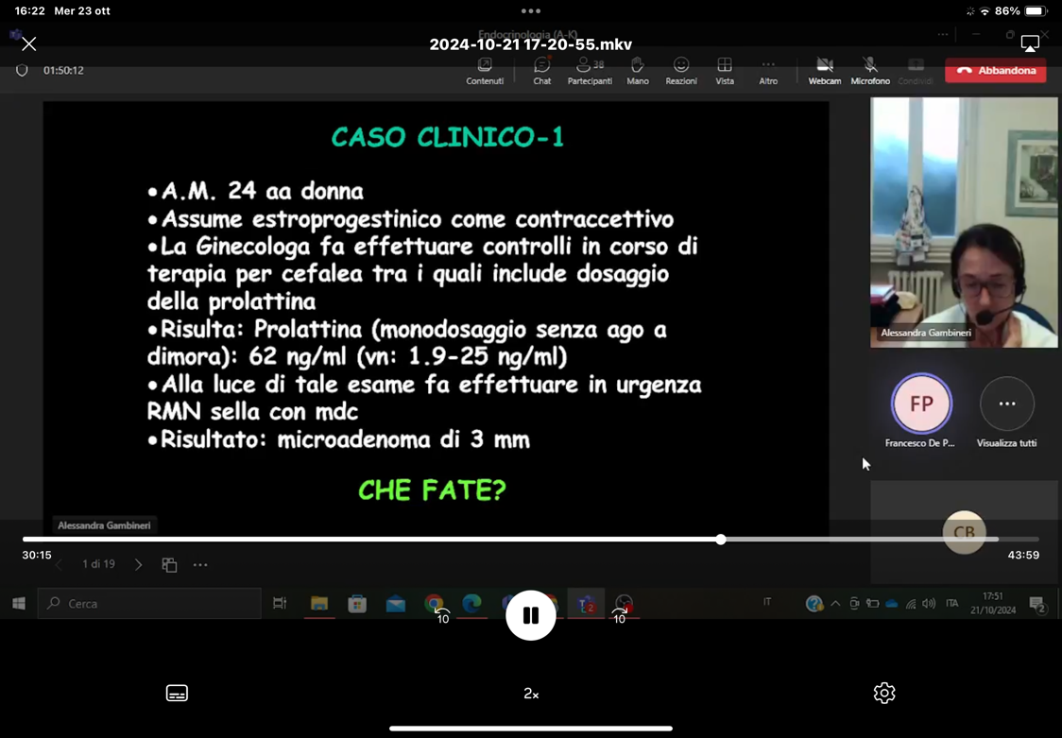**CASI CLINICI**

1. 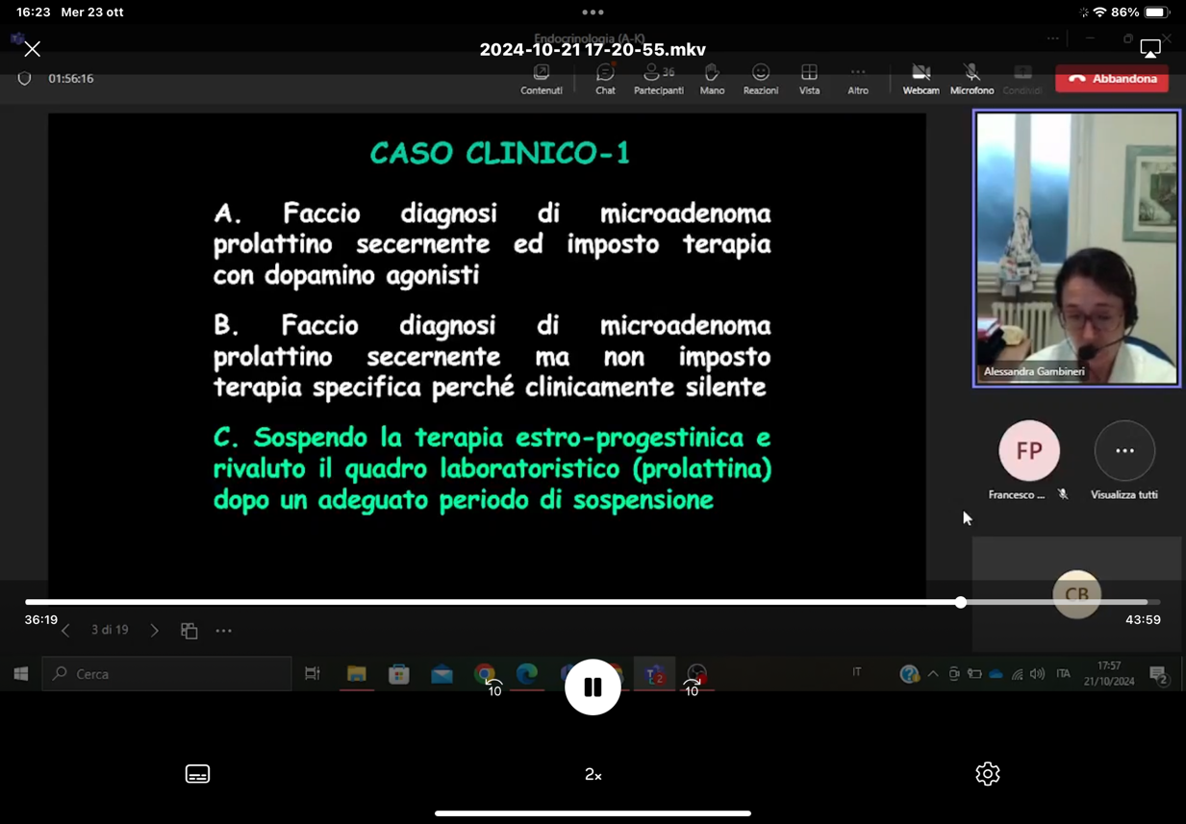Ragazza di 24 anni, assume terapia estroprogestinica come contraccettivo, ha una cefalea, che spesso viene riacutizzata dal contraccettivo. La ginecologa le richiede la **prolattina** e la trova di **62 ng/ml** quindi al di sopra dei range di normalità. Fa una risonanza e trova un **microadenoma ipofisario.** *La domanda era che cosa fareste voi, cioè fate subito una diagnosi di microadenoma prolattino secernente?* *Oppure magari* ***sospendete la terapia estroprogestinica*** *e* ***rivalutate*** *il quadro laboratoristico dopo un periodo di sospensione adeguato, che nel caso del contraccettivo sono circa 3 mesi?* La risposta corretta è l’ultima, nel senso che parlando proprio degli adenomi ipofisari, cioè in questo caso il contraccettivo può aumentare la prolattina, i valori di prolattina sono solo lievemente aumentati in questo caso, quindi può essere secondario alla terapia farmacologica quindi dobbiamo prima di impostare una terapia fare diagnosi certa. Quindi il contraccettivo si può sospendere a tutti o quasi, in questo caso la cosa più logica da fare è questo, per poi ricontrollare la prolattina, se si conferma un aumento della prolattina, considerando la presenza del microadenoma si fa diagnosi di **microadenoma ipofisario prolattino-secernente** e in questo caso la terapia di scelta è la terapia farmacologica con i dopamino-agonisti.

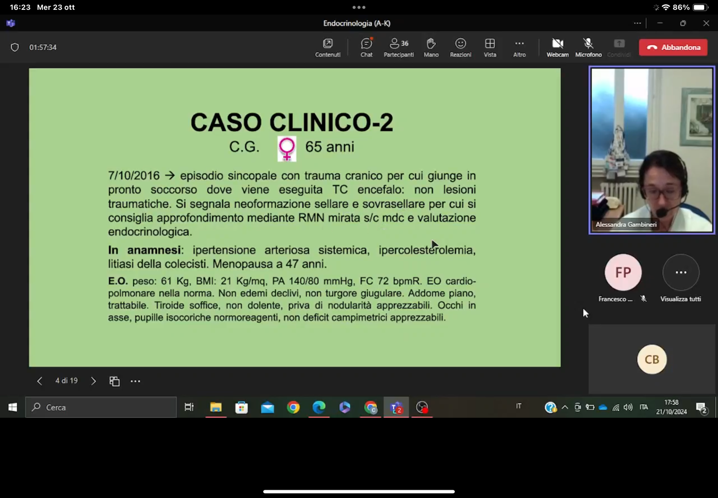

1. 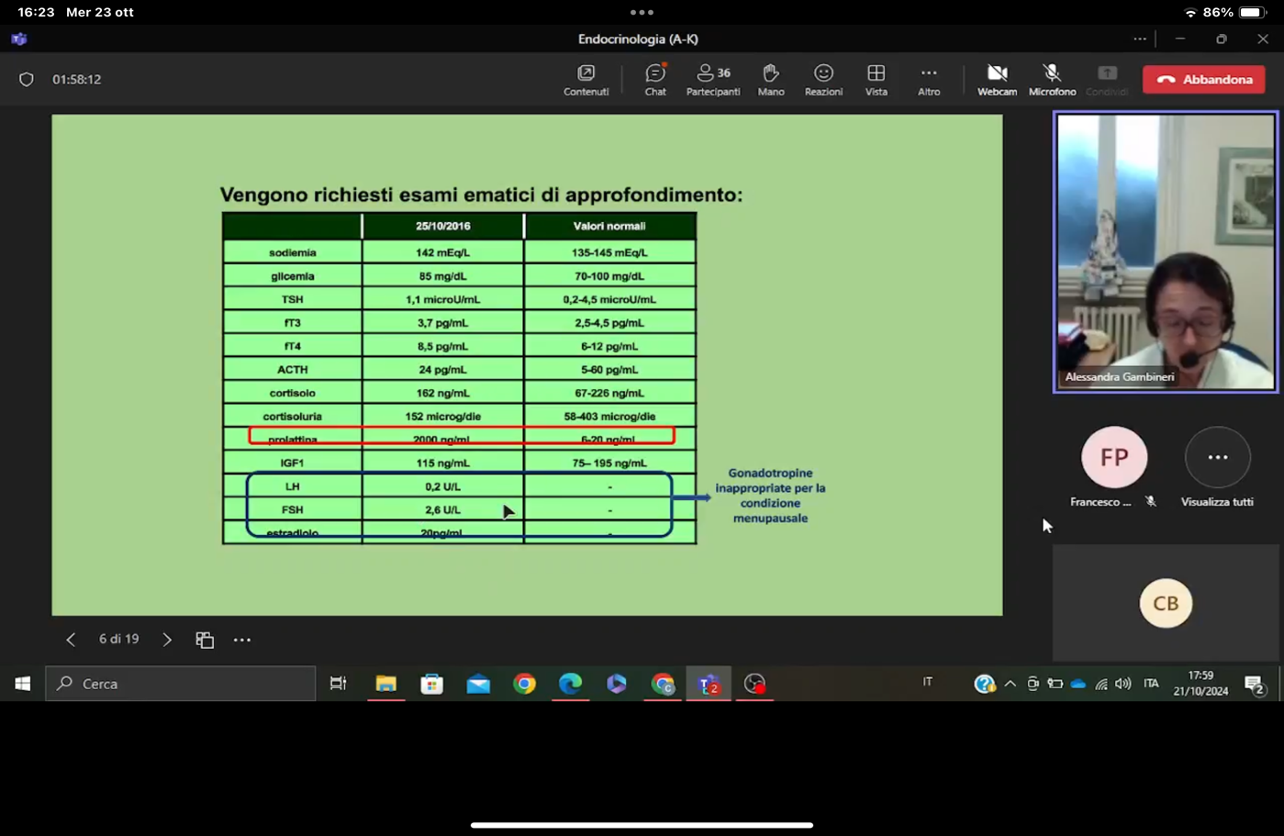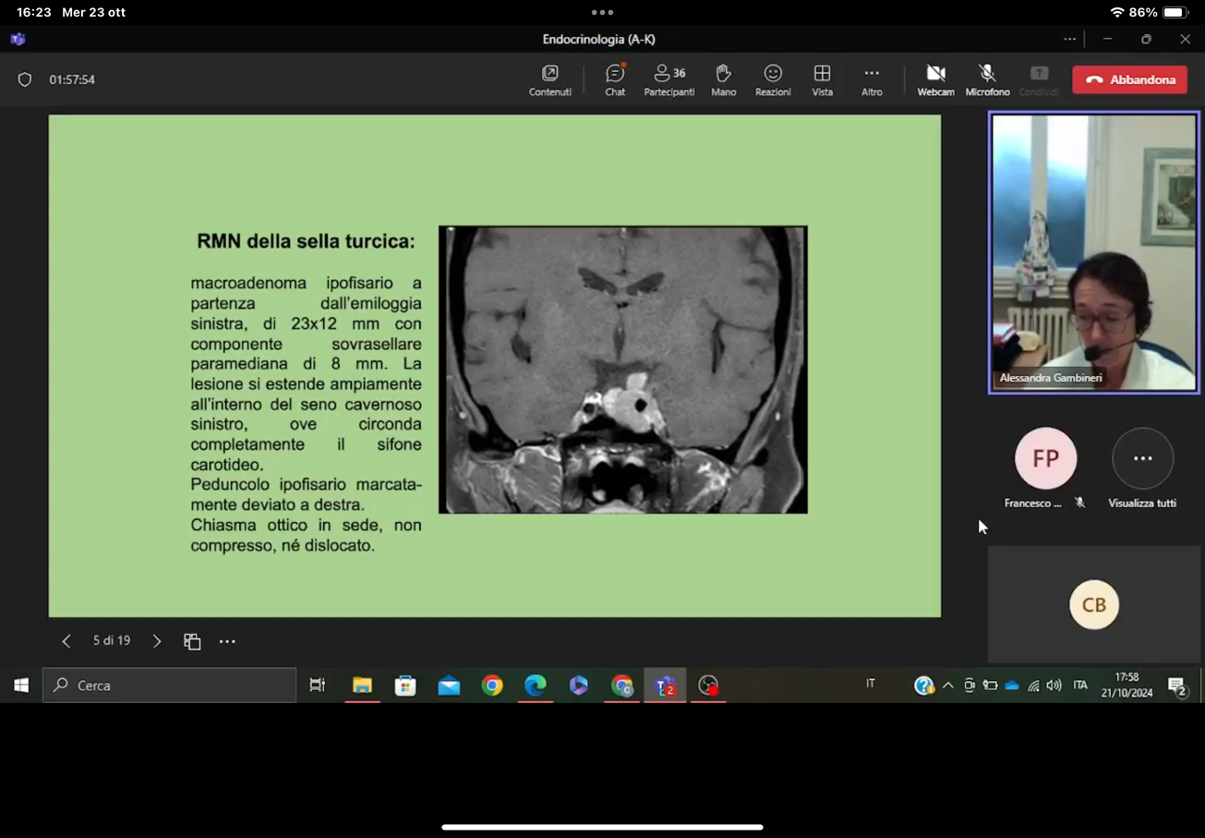Signora di 65 anni in ingresso al PS con trauma cranico. Si esegue la **TAC encefalo senza mezzo di contrasto** per vedere se c’erano lesioni acute emorragiche trovano un **neoformazione sellare,** per cui eseguono una **RM con e senza mezzo di contrasto** ed evidenziano un **macroadenoma ipofisario**. Si vede il macroadenoma che infiltra il seno cavernoso di sinistra. Vengono riportati gli esami del sangue di questa paziente nei quali si vedono **valori di prolattina estremamente alti** e considerando che a 65 anni è in **menopausa**, caratterizzata da un **quadro di ipogonadismo ipergonadotropo**, cioè LH e FSH altissimi e estradiolo indosabile; in questo caso LH e FSH sono molto **bassi**, secondariamente all’effetto iperprolattinemizzante. Quindi questa paziente ha un **macroadenoma prolattino-secernente** e quindi si parte con la **cabergolina**, non essendoci un interessamento del chiasma ottico. Viene poi rivalutata dopo 3 mesi, la prolattina scende. Essendo un macroadenoma viene poi ripetuta la **RM**, l’adenoma risulta aumentato di dimensioni per cui si esegue l’**intervento chirurgico** che conferma la diagnosi.
2. 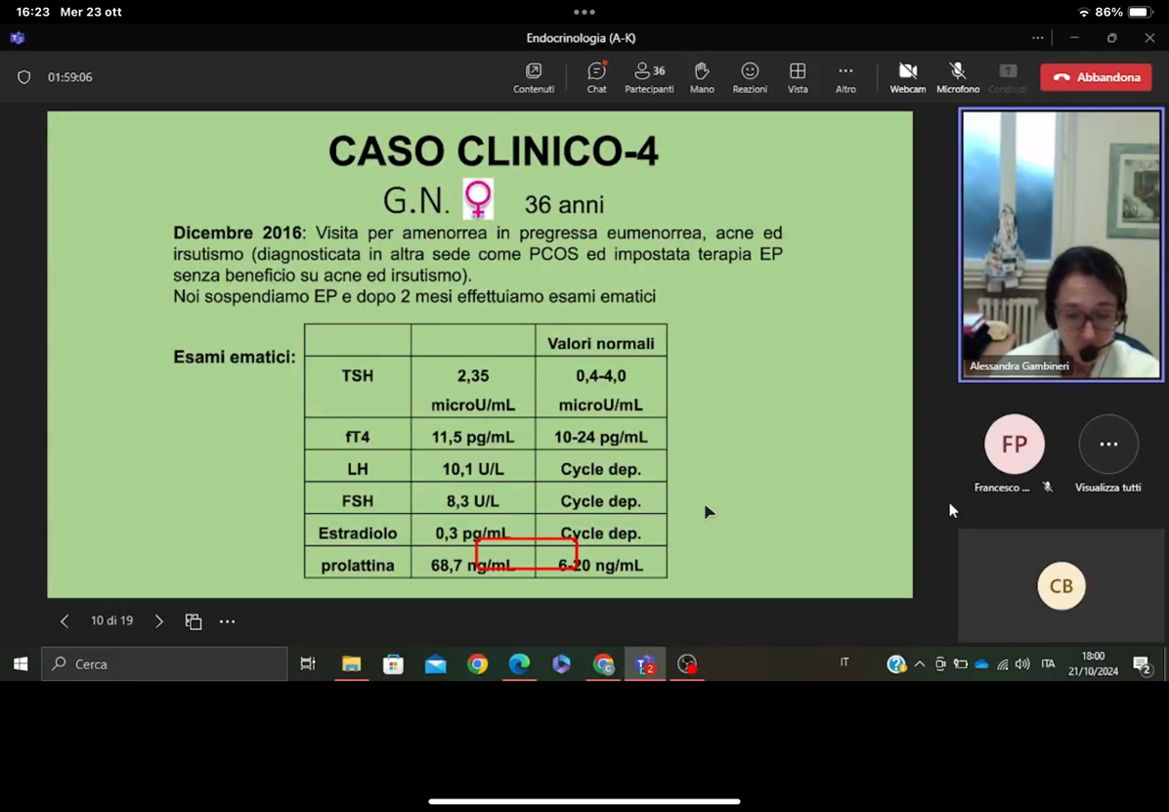Questa è una ragazza di 36 anni che si è presentata in endocrinologia per assenza della ciclicità mestruale, acne e irsutismo. Si vede che i suoi valori di prolattina non sono ai livelli del macroprolattinoma, sono **68.7 ng/ml**, però ha una sintomatologia. In questo caso si fanno i 3 spikes della prolattina per escludere che sia un’iperprolattinemia da stress. Nell’iperprolattinemia da stress voi avreste visto che arrivati al terzo dosaggio la prolattina si sarebbe quasi normalizzata, in questo caso rimane costantemente aumentata. Questo è il tipico quadro dell’**iperprolattinemia vera** che possiamo trovare anche negli adenomi ipofisari. Si esegue quindi la **risonanza** e si trova un **microadenoma ipofisario** e quindi la etichettiamo come microadenoma ipofisario prolattino-secernente. Quindi le diamo la **cabergolina** (*la prof riporta un errore nella slide*, sono 0,5 mg alla settimana). I valori di prolattina scendono come dovrebbero scendere quindi la paziente poi è andata avanti negli anni, ha fatto la RM, è andata in contro ad una **remissione dell’adenoma** e adesso è senza terapia ed è **guarita**.

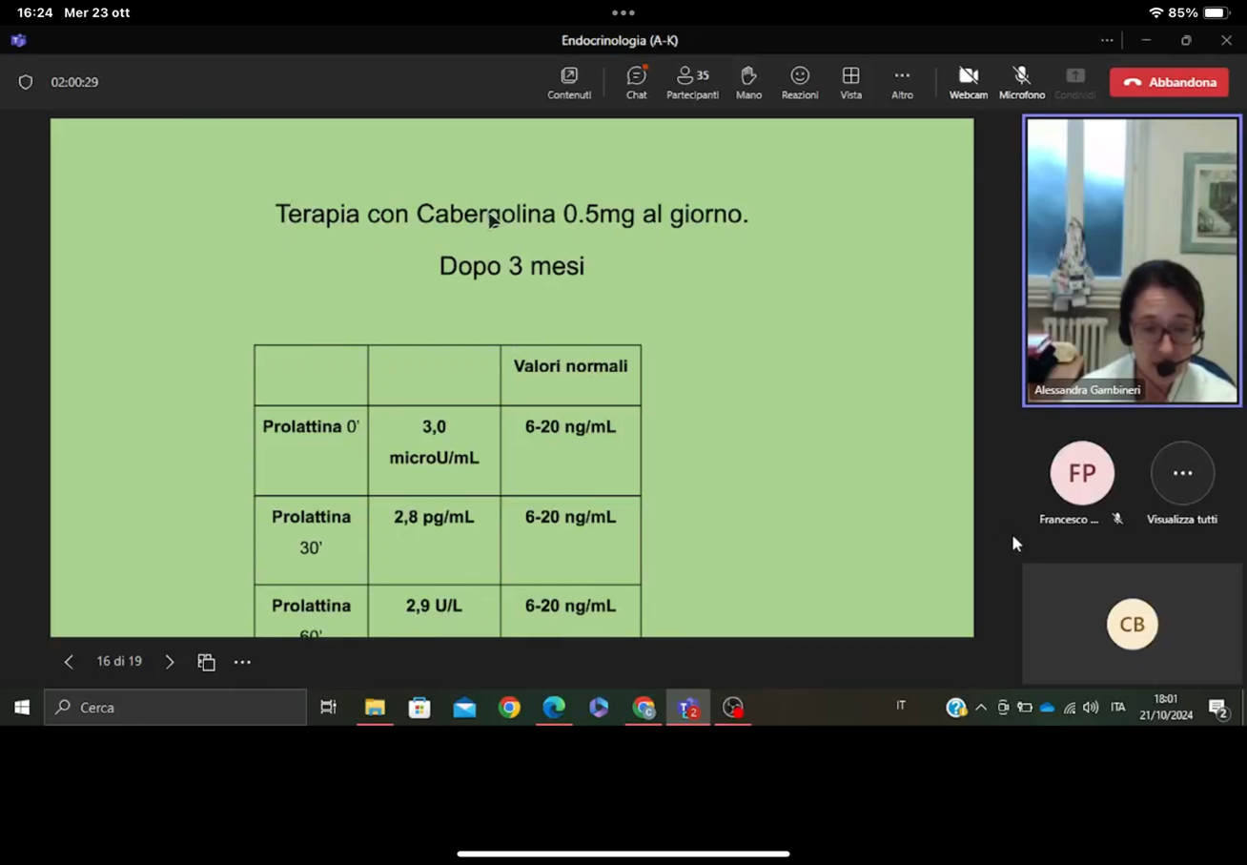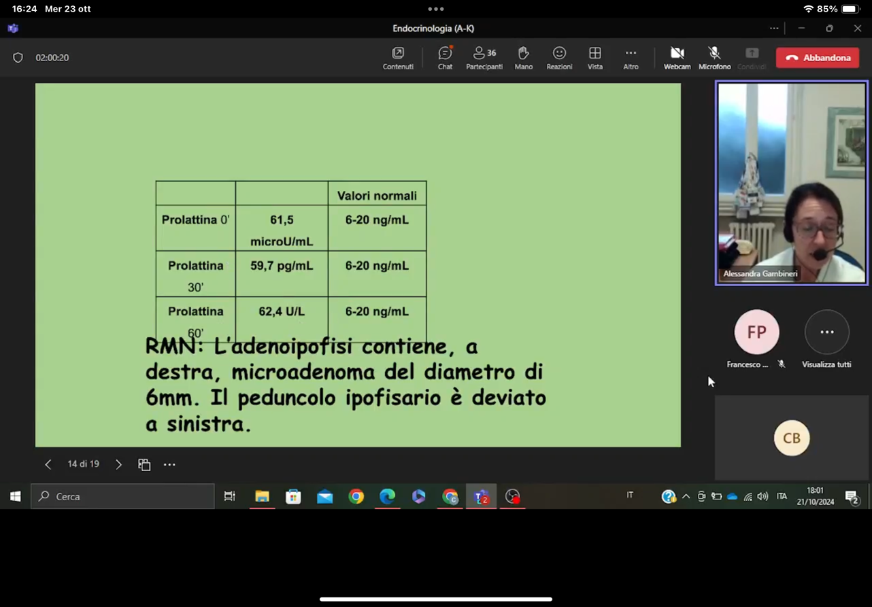

1. 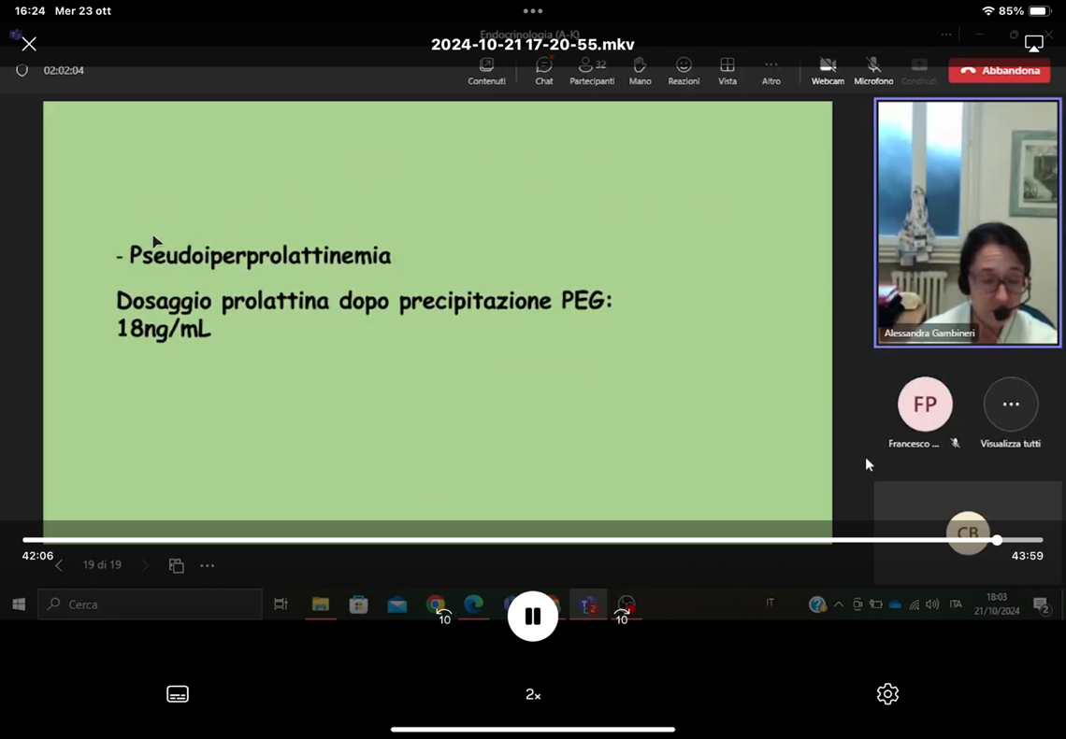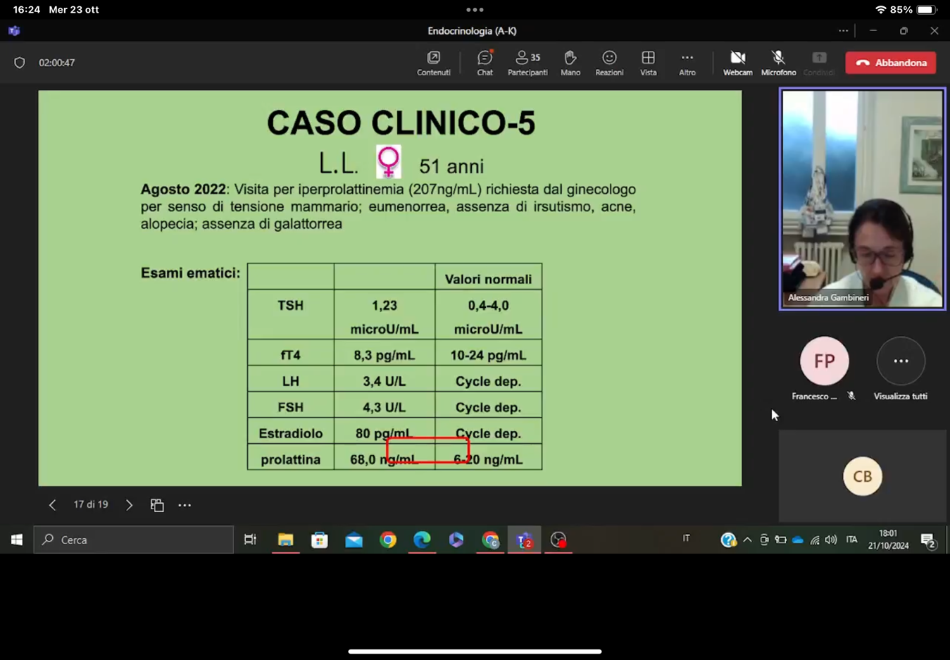Questo invece è un caso di una donna di 51 anni che è venuta per un’iperprolattinemia molto alta, **207 ng/ml** che la ginecologa le aveva fatto fare per un senso di tensione mammaria. Quindi una sintomatologia assolutamente aspecifica, non aveva irregolarità mestruali, non aveva segni di iperandrogenismo, non aveva la galattorrea all’esame obbiettivo e l’asse gonadico è assolutamente normale. Quindi è una donna che non ha l’ipogonadismo da iperprolattinemia. Quindi dopo aver ripetuto la prolattina con i 10 minuti di soluzione fisiologica, quindi rimosso lo spettro dello stress, rimane comunque alta. Però in questo caso non essendoci segni e sintomi di iperprolattinemia il sospetto forte è che sia una **macroprolattina** (*nella slide dice pseudoiperprolattina ma è sbagliato*). Quindi prima di andare avanti con i 3 prelievi la prima cosa che viene richiesta è la **precipitazione della prolattina dopo l’aggiunta del PEG** e quindi l’esclusione della macroprolattina. In questo caso dopo la precipitazione i suoi valori di prolattina risultano assolutamente **normali** quindi vuol dire che quell’iperprolattinemia che viene dosata in questa donna è in realtà sostenuta tutta dalla macroprolattina. Questa donna dopo 4-5 anni è tornata per lo stesso problema e aveva di nuovo **macroprolattina**. Se uno ha una situazione propria strutturale per cui tende a fare i macroaggregati, è logico che la sua prolattina se la dosate rimarrà sempre alta. Per cui se non c’è sintomatologia non fate il dosaggio della prolattina, se arriva un paziente con iperprolattinemia dopo il dosaggio ma non ha sintomi prima di andare avanti con gli accertamenti fate l’esclusione della macroprolattina.